105年度教育部補助辦理大學學習生態系統創新計畫
第二期計畫摘要表
學校名稱 | 國立東華大學
計畫名稱 | 山海洄瀾 縱谷學堂：東華大學在地性學習生態創新計畫
主責單位 | 教學卓越中心
計畫摘要  (每項以250字為原則) | 計畫目標與標竿學習對象
地方需求在那裏，大學就在那裏，打造無邊界學習生態，從中落實大學在地性、催化東華學習生態系統、形塑大學生社會參與自主學習能力。
標竿學習對象分別說明如下：1.金澤大學的地理位置與學校型態都與本校雷同，其強調大學的地方存在得以作為偏鄉花蓮與東華大學的對話典範；2.華盛頓大學體驗學習中心，是透過連結學校與社區關係，並藉此豐富大學生的社區學習，其實際操作與模式架構值得本校借鏡。
 | 計畫推動策略與創新作法
建置與推動無邊界學習場域和模式，以跨域師生共學社群方式，整合校內院系與校外各領域，開拓學習場域以Living Lab的行動概念，共學社群為學習創新變革基礎，以東華為基地核心，整合東華師生已經與花蓮在地產生的連結為網絡，創造與城市共榮/融的無邊界學習模式，促成學習生態轉變，廣納全校跨系教師、學生、行政職員參與。
「五平臺、五建置、三擾動」
五平臺：「東農場、西部落、南聚村、北學園、心坎坡（Campus）」
五建置：1.建置鄉村性大學特色學程2.建置彈性學制3.建置與串連學習據點4.建置校內外場域5.建置生活學習社群
三擾動: 1.擾動舊有思考迴路2.擾動舊有體制3.擾動舊有二元學習模式
 | 預期效益與關鍵績效指標
 | 預期效益共有五項: 1.在地培力、深化品質；2.發展學習異質共學社群；3.茁壯教師社群經營；4.大學學習與在地緊密連結；5.跨領域社群的發展經營。關鍵指標共有五項：1.形成新領域或子領域、2.引導或普及該領域之創新觀念或知識、3.教師團隊發揮之綜效、4.創新性教學方法與社區融入之推動成效、5.促成城鄉交流人才與培育。
關鍵詞 | 學習生態創新社群、共榮/融、地方需求在那裏，大學就在那裏、共學社群、跨域共創學程

105年度教育部補助辦理大學學習生態系統創新計畫
第二期計畫整體推動架構圖
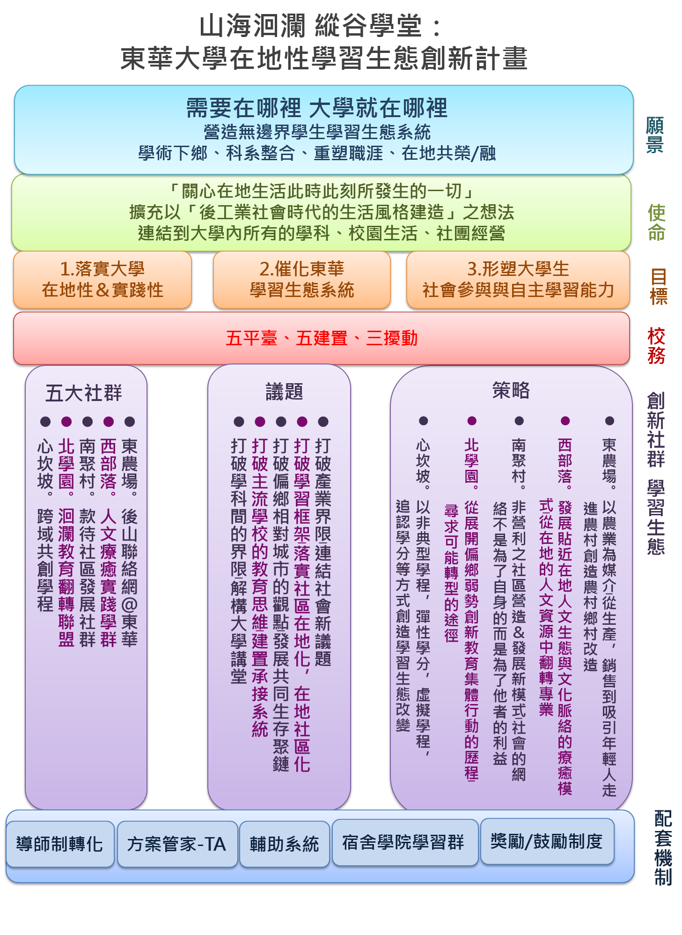
105年度教育部補助辦理大學學習生態系統創新計畫
第二期計畫書
申請類別 | ■Ｂ類：無邊界大學推動計畫

目錄
壹、申請學校概況與未來十年發展潛力分析 6
一、學校發展現況 6
二、綜合型大學的枷鎖與蛻變 6
三、少子化的潮流中建立東華特色的辦學 7
四、本校未來十年發展潛力 8
貳、計畫目標與標竿學校 9
一、計畫目標 9
二、歷史脈絡與演化 11
三、標竿學校 12
四、標竿學校-金澤大學給東華大學的啟示 13
參、計畫推動重點與方法 14
一、跨域共創學習生態創新的機制與策略 15
二、校內生態改變基礎與策略 18
三、東華學習生態共學社群推動方法與策略 20
四、跨越邊界的突破與創新 22
五、相關補助案整合 25
肆、生態學習五學群運作概述 25
一、生態生成：學程和深碗課程整體策略 25
二、台前VS.台後的跨專業模式 26
三、北學園課程操作理念與脈絡 27
四、心坎坡課程操作理念與脈絡 28
五、東菜園課程操作理念與脈絡 29
六、西部落課程操作理念與脈絡 30
七、南聚村課程操作理念與脈絡 31
伍、學習生態衝擊評估與因應策略 33
一、行政面之衝擊與因應策略 33
二、教學面之衝擊與因應策略 34
三、學習面之衝擊與因應策略 34
陸、預期成果及有效性與影響力評估機制 35
一、預期成果 35
二、效益評估 36
柒、當期計畫推動進規劃 37
一、計畫期程：105年8月1日至106年7月31日 37
二、執行流程甘特圖 37
捌、執行團隊成員分工情形 38
一、執行團隊角色與任務 38
二、學生及校友參與情形 39
玖、計畫參與成員之職務再設計、增能與激勵措施 41
一、學生修課之鼓勵機制及學校行政之支援 41
二、教師/教職員 43
三、外部資源連結 44
四、成立據點凝聚資源與專業力 44

表目錄
表格 1師生比 10
表格 2師生共學議題社群 12
表格 3地理、專業與課程三個面向 13
表格 4本校與標竿學校之比較與差異 16
表格 5正式與非正式課程中催化學習群 21
表格 6鄉村性大學特色學程 22
表格 7校內外既有場域資源 23
表格 8相關補助案整合 27
表格 9績效指標 38
表格 10甘特圖 39
表格 11執行團隊角色與任務 40
表格 12學生與校友參與五項社群一覽表 43

壹、申請學校概況與未來十年發展潛力分析

一、學校發展現況
本校成立於1994年7月，在2008年與國立花蓮教育大學整併，除了擴大教育與學術的能量與更完整的學術體制，讓本校更趨近於「最適經營規模」的綜合型大學。承繼原本的立校精神「自由、民主、創造、卓越」，定位為「具特色研究與卓越教學之綜合型大學」，根據此定位確立校務發展六大目標為1.「營造溫馨之校園氣氛，形塑多元之校園文化」、2.「創造優質之學習、教學與研究環境」、3.「提昇教師專業發展，建立特色之教師社群」、4.「以學生為本位，增強學生學習深度與廣度」、5.「結合在地自然與人文資源，發展東台灣特色」、6.「接軌國際學術，拓展全球視野」。
目前設有人社、環境、藝術、管理、理工、教育、原住民、及海洋等8個學院，設有 35 個學士班、3 個學士學位學程、40 個碩士班、3 個碩士學位學程、17 個博士班，以及 13 個碩士在職專班，104學年度第2學期止，各級師資成員共有524 人。東華壽豐校區為主要教學區域，美崙校區為創新研究園區，作為與業界合作的研發基地。本校目前教學、研究軟硬體設備充足。圖書館紙本典藏量為1,054,163冊，可使用電子書1,055,888冊，視聽資料91,028片，紙本及電子期刊66,228種，電子資料庫287種。圖書冊數逐年增加，以滿足師生教學與研究需求。

二、綜合型大學的枷鎖與蛻變
當台灣的大學積極推動國際化、卓越、頂尖、績效的潮流，在一波波有關大學環境變化的衝擊中，我們-國立東華大學為本地區唯一的綜合型大學，被國家賦予觸促進東部發展的使命，我們不斷思索，因為地緣的特殊性，東華大學可以帶領大學生學習什麼樣的教育？大學教育的大車輪不斷地往前行，我們需要正視思索，在有限的經費挹助下，研究與教學如何同時並行？研究如何走出理論與現實需求結合？教學如何帶領學生回到學習的熱誠或是為未來的就業錦上添花。
花蓮，人稱後山的台灣淨土，但花東地區長期面臨城鄉差距、農村與部落青年外移、弱勢資源缺乏等多重問題。整體而言，花東目前面臨的主要問題為 - 以「都會價值」為核心標準，我們身處花蓮，相對西部地區我們缺乏資源的支援，但卻被中央政府要求以「都會價值的標準及模式」執行各項業務。
本校自2002年起承辦教育部通識教育課程「東華的挑戰」時，便已開始思索如何以在地關懷做為主軸，改進或創新通識教育的課程。於2007年起本校連續獲得教育部教學卓越計畫的補助，延續推動社會參與教師社群與課程群，持續以創新方案及教師社群的方式，凝聚一群在社區參與方面具有共識的教師，定期交流及相互激勵，彼此協助之餘，也帶動新進教師的參與。
為提昇教師專業發展，建立特色之教師社群，社群教師在翻轉大學教育的作為上，有許多特色的實驗與嘗試。這些教學在做法上，秉持東華一貫多元的特色，方法雖有不同，但核心價值是一致的。東部台灣的發展較西部不同，長期以來教育所關注的議題，多以西部的發展模式複製，並未能真正解決東部問題。 東華大學以「全球問題，在地解決」的思維模式，尋求在高等教育裡，能夠使用在地元素，引進科技與專業，結合課程，引導學生去發展東部問題解決模式。
近年來，東華發展出多元、具活力的不同團隊，我們以學生為主體，引領學生看見東部元素、社會參與、社會企業式產業等在東部發展的可能。2012年本校依據辦學目標「提昇教師專業發展，建立特色之教師社群」與「結合在地自然與人文資源，發展東台灣特色」成立社會參與中心籌備處。再次盤點校內具地方特色的教學與研究。成立校級單位鼓勵教師們發展社會參與式教學。
本校除設立相關之中心單位外，亦將利潤中心的概念導入校務。如1.建立中心評鑑制度：績效良好的中心，校方相對給予空間、經費或人員補助；無計畫或成果不佳之中心，應有3-5年的退場機制；經費回流款各院系支應辦法法制化。2.經費回流款，目前由各院系彈性使用，擬加以法制化，以活用此經費。3.產學合作及推廣教育的收入，透過利潤中心概念，給予相關工作人員獎金或津貼。

三、少子化的潮流中建立東華特色的辦學
大專校院新生人數與104學年(27.3萬人)比較，到113學年只剩18萬人(65.9%)，本校部分系將面臨招生人數不足，全校學生人數預計剩8000人。目前教師524人，若遇缺不補，至113學年教師將剩482人，師生比約1：17，如下表所示。
隨著升大專院校學生人數減少，為爭取學生入學就讀，本校致力發展具東部特色的辦學。近幾年，許多教師進行東台灣社會參與特色的課程－環境、教育、療癒等，積極研發與在地結合之課程與實作，進行跨領域的整合與學習，讓學生能在學期間有貢獻所學專業的場域，為地方服務。
本校另一生源主要來源為廣招學士/碩士班外籍生、僑生、交換生和大陸學生，除了可以增加生源、更增加學生多元文化交流的機會及外語能力。本校規劃外籍生的學習不僅只專注在專業上，更著重在外籍生參與在地活動與在地居民交流，培養具特色之帶著走的能力。帶領國際生走出既有的學習，有別於服務學習，國際生的社會參與是緊扣著地方需求及社會實踐反思能力。
表格 1師生比
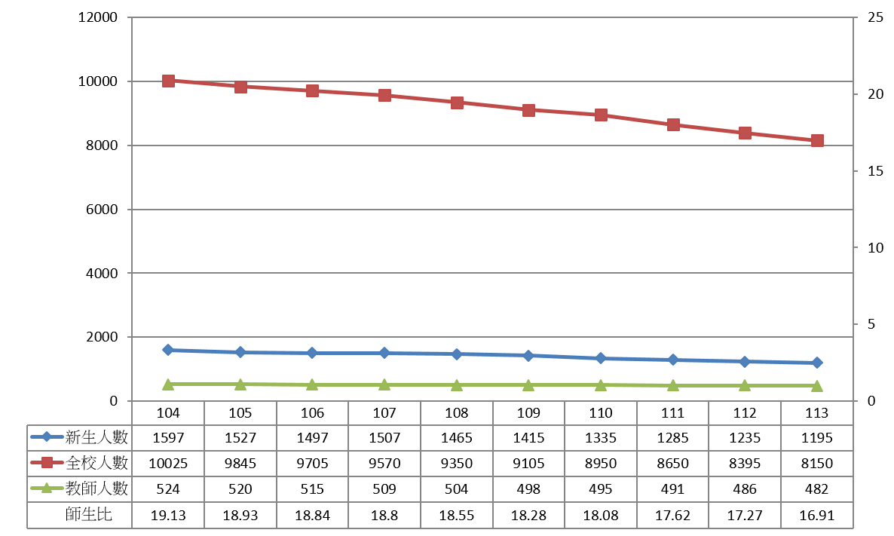

四、本校未來十年發展潛力
營造無邊界學習生態-打破邊界、打破科系、打破職業與實習概念的邊界
東華大學地處偏鄉，再次檢視自我的優劣勢及相關資源，過去我們以西部價值為標準，追求卓越創新的教學與研究。在過去急於「去鄉村化」的過程中，我們高居教育的象牙塔中，以理論的高帽，接應地方的需求。這幾年，多位老師深耕社區，正視「鄉村性」(Rurality) 這個概念的重要性，默默帶領學生進行社會實踐的教學與學習。
目前東華大學內已有數個教師社群穩定地在運作，且多樣性包括了系所社群、跨領域計畫社群、以及社會參與社群，定期聚會並推動實質的方案或計畫。在這樣的基礎之下，校園內已經有相當基礎的課程數量。
東華因為在鄉村，我們的優勢是擁有城市沒有的鄉村特質。將「鄉村性」(Rurality)概念中的 「關心在地生活此時此刻所發生的一切」擴充以「後工業社會時代的生活風格建造」的想法連結到大學內所有的學科、校園生活、社團經營等，激發全校（教師、學生及行政人員）對鄉村可能的想像力，拆除現有的限制與邊界，創造鄉村性大學的各種可能的機制，發展東華獨特辦學及學習系統。
我們深具潛力發展無邊界學習生態系統，打破課程的框架、打破科系（學科）專業、打破既有對職業的概念及打破既有對實習課程的操作，在目前東華現有的基礎上，由校方帶領形成一個包括教育、心理、藝術、商業經濟、科技工具、農事生產和媒體傳播的團隊，共同建立一套運作系統進行在地工作，如此與地方單位互為支援。

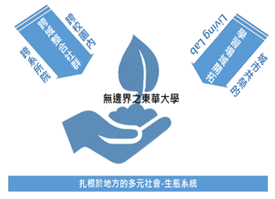
貳、計畫目標與標竿學校

一、計畫目標
本計畫欲開創無邊界大學學習生態系統，以學校特色在地課程為基礎（中間核心）發展周邊城市（東、南、西、北、心）之鄉村性大學特色和彈性學程，以「鄉村性」(Rurality)概念檢視本校教師長期經營的區域據點（村莊、部落、基層學校、民間組織、NGO等），校內外聯盟協作，建置與串連成為無邊界大學之學習據點。
計畫執行主軸：在校內以彈性學分或學制的方式改變學習生態，延續東華已經維持十多年的社會參與教師學生社群(Living-Learning Community)，學習導向之推廣活動進行跨界交流，旨在促成學習生態創新系統的自然生成與運作。
本計畫的目標概念發展如下：
落實大學在地性：經由此計畫的規劃執行，漸進促成學科知識跨界應用合作平台的操作，落實大學在地性及社會責任，聚焦接應在地需求。
催化東華學習生態系統：透過課程再概念化，促成校內課程體制再建構，形成一個有利跨界操作的平台。
形塑大學生社會參與與自主學習能力：深化大學生自我探索、潛能開發、多元化職涯發展。形塑本校學生社會參與能力

計畫理念
本計畫由教學卓越中心主責，協同本校之通識中心和社會參與中心共同進行。通識中心長期以公民教育、服務學習等課程整合教學與地方，並善用地方人才為通識授課師資，開發了多種「業師」人力資源，直接與地方接軌。社參中心執行東華與花東公私部門之間的合作多年，促成大學和地方校園的交流與互助，使學習的自主與多元性逐漸發展。
工作重點在於針對地方需要解決的問題或議題，以社會參與中心與地方的連結為基礎，透過師生社群的實際參與方式，進行地方所需的改變與創新。通識課程涵蓋本校各學院系學生的參與，透過正式課程的變革，建置協作和互動平臺的概念，並以師生創意與活力作為城市發展之基礎。藉此將未來大學（A類）的幾項相關工作：學分與學制彈性的研發、跨域社群學習之目標、落實招生特色和實施銜接輔導兩項工作，以翻轉創新的方式，更深與更廣的落實B類無邊界大學之目標。

（二）計畫特色
無邊界在本計畫的定義是：「地方需求在那裡，大學就在那裡」，地理城市概念以：「東西南北/中」為基礎，整合校內老師社群「東農場、西部落、南聚村、北學園、心坎坡（Campus）」五個師生共學社群為操作，由下而上廣徵參與教師與學生，共同參與，包含全校各八學院39科系，以及校內近30個自主學習社群（社團或非正式組織），花蓮縣八鄉鎮以及近20個社區或民間單位。
表格 2師生共學議題社群
師生共學議題社群 | 邊界破除與地方需求
東農場：  後山聯絡網＠東華 | 打破產業界限，連結社會新議題  以農業為媒介，從生產、銷售到吸引年輕人走進農村創造農村鄉村改造。
西部落：  人文療癒實踐學群 | 打破學習框架，落實社區在地化、在地社區化  發展貼近在地人文生態與文化脈絡的療癒模式，從在地的人文資源中翻轉專業
南聚村：  款待社區發展社群 | 打破偏鄉相對城市的觀點，發展共同生存聚鏈  非營利之社區營造和發展新模式，社會的網絡不是為了自身的而是為了他者的利益
北學園：  洄瀾教育翻轉聯盟 | 打破主流學校的教育思維，建置承接系統  從展開偏鄉弱勢創新教育集體行動的歷程，尋求可能轉型的途徑
心坎坡：  跨域共創學程 | 打破學科間的界限，解構大學講堂  以非典型學程、彈性學分、虛擬學程、追認學分等方式創造學習生態改變

（三）關於邊界與城市
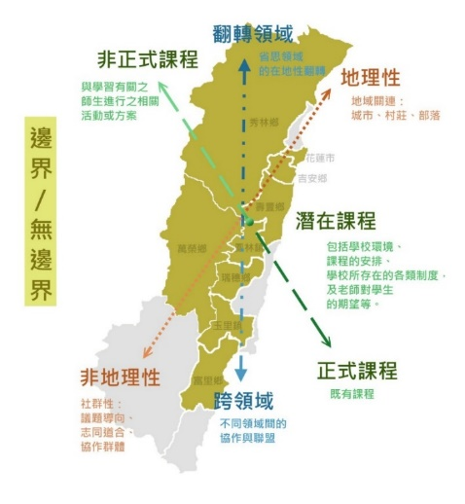
該怎麼在此強調鄉村性價值的提案中定義「城市」？大學的邊界破除、並與之相容共榮/融的「城市」本質是什麼？
簡單的說：城市，是人類為滿足自身生存和發展需要而創造的人工環境。指標包括人口規模、人口密度、經濟活動類型、自然特徵、基礎設施水準等等。多數對城市的定義是在是人口較為稠密、工商業較為發達的地區。
基本上在花蓮縣內僅「花蓮市」一個行政區，其餘為鄉鎮村里與聚落，或自然形成的生活圈，較為貼近當地人的生活樣貌。例如光復鄉裡「大和」是一個生活圈，延續著日據時代因產業而連結的一群共同生活的人，分上大和、下大和，在地人的語言中少使用行政區稱呼，而用「大和」有歷史與記憶的生活聚落稱呼。
「在地」（In-Place）是本案的城市概念，不以符合指標或地理區域為的城市觀（非行政區城市或地理疆界），本案對「城市」的定義，從地理、專業與課程三個面向使「無邊界」的實體地域性拓展開，更重要的事，以本案所提出的核心價值與視野「鄉村性」而言，最需被破除的「邊界」是現代性與單一資本性的思維：朝向主流的、競爭式的、建設導向的慣性思考。可從下表中說明：
表格 3地理、專業與課程三個面向
面向 | 屬性 | 說明
地理 | 地理性 | 地域關連：城市、村莊、部落
 | 非地理 | 社群性：議題導向、志同道合、協作群體
專業 | 跨領域 | 不同領域間的協作與聯盟
 | 翻轉領域 | 省思領域的在地性翻轉
課程 | 正式課程 | 既有課程
 | 非正式課程 | 與學習有關之師生進行之相關活動或方案
 | 潛在課程 | 學校環境、課程安排、學校制度，及老師對學生的期望等。

二、歷史脈絡與演化
東華自2002年起執行通識教育改進計畫「挑戰東華計畫」，是啟動社會實踐教師社群先驅者，培養教師社會實踐能力，進行課程實驗計畫，與學生組成共學共創課程模式。進行三年後，接續2005年教學卓越計畫繼續經營，並在卓越教師組下，設置了「社會參與教師社群」（簡稱社參社群），整合與推動師生社會參與作為教學卓越的運作特色之一，社參教師社群持續運作順利，且成為東華師生的一股小小力量，並於2012年起將此社群轉變為「社會參與中心」（任務中心）方式運作，統籌校內願意以草根模式投入台灣東岸社區社群的師生。

（一）睦鄰精神實踐與城市共榮/融
之所以發展社參社群，是受到大學睦鄰運動的啟發，以社群力量，推動地方整體性發展和參與，透過自身的課程實踐，做為一種教師與教學價值的開創，師生以鄰里地緣為基礎，參與鄰近社區/村莊/部落之工作，改善當地整體生活，以東華為基地，在花蓮各地展開睦鄰運動實踐。

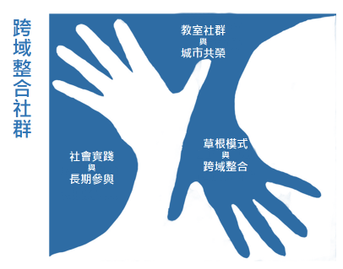
（二）草根模式與跨域整合
東華許多老師，長期與在地的基層學校、村莊、部落、NGO以及公部門合作，以蹲點、協作的形式，將課程與教學、研究工作融入。
東華教師長期與地方合作的累積，同時將學術和非學術界的合作頻繁且深入（農民、原住民、社區工作者、社會運動者、NGO組織、各級學校和公布門），在跨學科專長領域和跨學習類型領域而言，東華有很好的基礎去促成「跨域整合」。

三、標竿學校

金澤大學

大學的地方存在感－以日本金澤大學作為偏鄉花蓮東華大學的對話想像

金澤大學的地方任務簡介
金澤大學身為國立大學，理應肩負發展具有地方歷史、文化、經濟、產業特色的教育研究、並且對地方發展有所貢獻的使命，強化大學此項機能是十分必要的。然而，由於預算上種種制約，導致大學和地方光有具體的計畫卻無法推展。另一方面，隨著少子化現象增加與升學率提高，身處大學大眾化與獨立行政法人化的浪潮之中，國立大學面臨與私立大學同等競爭的地位，於是「強化自身在地方上的存在感」這樣的問題意識促使越來越多的大學更重視與地方的結合，對地方貢獻支援事業提出具體的對策。就地方自治團體而言，正式迎接地方分權的時代，脫離舊有的中央集權行政體系，形成一個由自己當家作主、為自我決定負責而豐富多元的地域社會，為解決地方的課題。在這種情況下，自治團體對地方上的國立大學之需求將遠超過現在。基於這樣的背景，日本文部科學省開始積極發展「地域貢獻特別支援計畫」，透過對國立大學預算上的特別支援，協助國立大學推展組織性與綜合性的地域貢獻計畫，並確立地方自治團體與國立大學之間長久而真正的夥伴關係。
金澤大學針對地域貢獻的相關作為如下
*人才引入的領導人計畫－創建能登學舍里山里海Master計畫
*大學裡的社區共學據點－角間の里自然學校及地域連攜中心
*內部組織調整與設置－大學社會責任的內化設置「地域貢獻推進室」。
*融入社區的生活據點－舊城區間的大學與市民交流--金澤學生のまち市民交流館

華盛頓大學，以社會責任為體，以協助支援為用
華盛頓大學體驗學習中心（The Center for Experiential Learning at the University of Washington/EXP）， 隸屬於華盛頓大學「大學部學務處」（UAA, Undergraduate Academic Affairs），亦即，EXP的運作屬於學校內部行政體系，是一個透過連結學校與社區關係，並藉此豐富大學生社區服務學習的體驗學習中心。EXP底下再細分為六個單位，分別為Carlson Leadership & Public Service Center、Jumpstart、Mary Gates Endowment for Students、The Pipeline Project、Undergraduate Research Program、Undergraduate Scholarship Office。其中四個單位與服務學習有關、一個與大學生的社區學習&研究相關、一個與獎學金資助計畫相關。

四、標竿學校-金澤大學給東華大學的啟示

翻轉大學以研究為任務導向
金澤大學副校長中村浩二明確表示「翻轉大學以研究為任務導向的學術生態」並不容易，一般的大學教授還是覺得此事與他們無關，金澤大學的策略是另外創立一個系統來實踐大學的社會參與。而能登學舍的實踐取向，是面向區域的取向，而以見學的方式吸引大學生前來做部份的參與。這個策略是不去等待大學改變其體質，而是另樹立典範來提升大學在地方上的影響力。東華也看見社會參與有其迫切性，大學的體質改變需要時間，但有時地方的需求是不容等待。

與國際重要發展議題連結
藉由「里山」的國際視野，重新定義在地社會參與的知識論與方法論，然後向國際發聲，讓國際關注；花蓮有其最有資源形成里山論述，並且有著新的「在地」（In-Place）的認識論與方法論。各專業領域的老師深入不同地區形成了文化、生態與療癒的紮根方向，應該有整合的可能性，東華或許可以像金澤一樣，直接向國際發聲、連接，擺脫既有框架的限制。

幸福指數，不在薪資高低與就業成效
金澤市的人力培養傳統反應了在地資源是人與土地，不是制約為薪資與報酬的就業成效。東華大學與地方的合作也是建立於「在地工作的價值」之上，但是公部門的計畫想像之中似乎還是用一個Top-Down的思維裡去評價Buttom-Up的工作。以都市與主流的知識權力框架要求「有效性」。在無邊界大學的推動，我們可以重新再評估成效的定義與大學、地方合作的真實性。

鄉村的接納力與在地環境療癒、療遇
「能登是土親人親的好地方，款待是能登的地方精神」，這句話也可以放在花蓮。能登人對於「治療」在地思考。在這個簡單的方程式中，治療，並不涉入病理學的思考，而是對於地區居住之人的反思：治療來自於用地區的資源去接納一個人，當我視你無不同，「病」便沒有任何主觀的意義；療癒就在這樣人與地的涵納（Containing）過程而生。東華與地方的連結、協力合作的方式，可以和能登的「款待」思考有個對話式的發展，形成具有土地、社區、住人（助人）、納苦等意涵的發展空間。
表格 4本校與標竿學校之比較與差異
 |  | 日本  金澤大學 | 美國  華盛頓大學 | 國立  東華大學
差  異 | 另類人才引入計畫 | V |  | X
 | 大學裡的社區共學據點 | V |  | V
 | 組織調整與設置 | V | V | 專責單位非編制內
 | 融入社區的生活據點 | V |  | X
 | 課程／連接大學與社區 |  | V | 部分教師
 | 社會實踐 |  | V | V
 | 資助計畫 |  | V | X
啟示 | 翻轉大學以研究為任務導向 | V | V | 正在進行多元升等制度
 | 與國際重要發展議題連結 | V | / | 尚不明確
 | 幸福指數 | V | V | 尚不明確
 | 在地生活的環境療癒、療遇 | V | / | V
 | 社會實踐獎助 |  | V | X
 | 大學的地方感／社會責任 | V | V | 教師草根社群進行10多年

參、計畫推動重點與方法
以「地方需求在那裡，大學就在那裡」作為計畫願景(Vision)，透過「東農場、西部落、南聚村、北學園、心坎坡（Campus）」五組學習生態創新社群運作，建置與推動無邊界學習場域和模式，以跨域師生共學社群方式，整合校內院系與校外各領域，開拓學習場域以Living Lab的行動概念，共學社群為學習創新變革基礎，以東華為基地核心，整合東華師生已經與花蓮在地產生的連結為網絡，創造與城市共榮/融的無邊界學習模式，促成學習生態轉變。
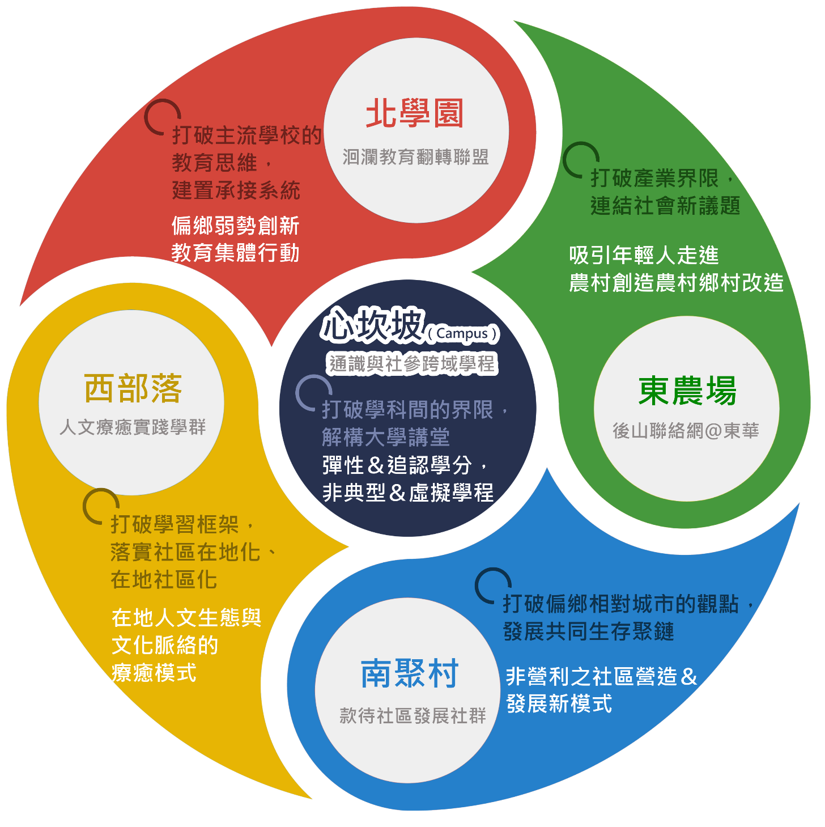
面對東華校務經營急迫性與關連性議題 - 少子化的招生衝擊，以下三者緊密相關互為表裡，1位於花蓮（非都會區）大學發展的準備與變革，2學校特色與招生定位，3因應台灣發展之未來社會需求。本案雖然以無邊界類別提出，但將以東華大學自身教師累積之在地性優勢，搭配課程與校務運作整體改造，促進學生全面且多元的發展，以適應未來台灣社會變遷的需要。藉著師生共學社群進入偏鄉各角落引領社會/社區進步與變革，東華預計透過學習生態計畫將未來和無邊界大學的目標互為表裡的進行五組學習生態創新共學社群，依照關注議題的相關性自然組合，協作共同進行，並非切割分組、或分項子計畫的拼貼執行，而是以太極陰的概念陰陽彼此相生相息、緊密交集聯結的完整一體性運作。

一、跨域共創學習生態創新的機制與策略

多社群多專業領域同時運作，擾動社會階級身份的界線，尊重差異才是學習核心
邊界：大學內外既有的各種邊界，包括物理的、時間的、空間的、學科的、組織的、文化或理念的『界限』正在被模糊、被打破、被重構。兩個「界線」在本題案中將進行模糊、打破與重構：學系和學習空間。
五個共學社群議題主軸、邊界破除與摘要操作方式，分述如下：

東農場：後山聯絡網＠東華
打破產業界限，連結社會新議題
以農業為媒介，從生產、銷售到吸引年輕人走進農村創造農村鄉村改造。
東華所在的花蓮是典型的鄉村，相對於城市的核心地位，鄉村一直以來被視為國土的邊陲，而農業則被視為低科技、勞力密集的產業，雖然農業提供了蔬果糧食，農村提供了生態休閒，農村與農業的未來，需要更多創新的概念和實踐。
東農場的透過農業為媒介，從生產、銷售、休閒的操作、當前社會議題，吸引年輕人走進農村，創造農村與鄉村的改造，協助農村連結社會新意識。
「後山＠東華聯絡網」共學社群在理論與實務/實做的課程中，學生將參與到這些農業模組的運作流程，根基於所處環境，專心地審視當下時空的問題，是學生的一連串最佳的在地學學習課程。

西部落：人文療癒實踐學群
打破學習框架，落實社區在地化、在地社區化
發展貼近在地人文生態與文化脈絡的療癒模式，從在地的人文資源中翻轉專業
台灣東岸是原住民的原鄉重鎮，東華長期投入原鄉/偏鄉的弱勢扶助的教師群體甚多（諮商、特教、教育、原住民文化、藝術等領域），本計畫根據東華的長期累積原鄉參與的優勢與深度發展。
翻轉因偏鄉部落對的「偏遠」與「匱乏」而需要去「改善」問題的路徑，而以其自有的因部落的「文化與生態的多樣性」而去「涵養」與「轉化」自身的困境來取代傳統路徑。
「人文療癒實踐學群」共學社群將城鄉差距中所相對的「偏鄉性」翻轉，從傳統的生存型態視野，放下專業的侷限，從部落中去理解「靠著人與人之間的信任關係」形成的共同生存聚鏈。

南聚村：款待社區發展社群
打破偏鄉相對城市的觀點，發展共同生存聚鏈
非營利之社區營造和發展新模式，社會的網絡不是為了自身的而是為了他者的利益
花蓮社區營造據點蓬勃，多數與東華師生有所關連，社區營造度過二十年，亟待反思與變革，基於本提案教師們常年投入第一線社區營造工作的共同經驗，我們將以「款待」Hospitality作為社區營造與發展的基調，「款待」與「身心安適」的關係取代文化部長久推動之「人文地景產業」的思維。
「款待」其隱含的友好，歡迎，接納的觀念，乃至友好接納作為一種觀念&指引，或激發後來者對「自我」與「他者」的關係的思考。
「款待社區發展社群」共學社群，以款待的思考來做為整合在地社區伙伴所提供的眾多參與。結合「兒童生命發展」-「豐富的社區」-「款待他人的產業」三方面的工作。

北學園：洄瀾教育翻轉聯盟
打破主流學校的教育思維，建置承接系統
從展開偏鄉弱勢創新教育集體行動的歷程，尋求可能轉型的途徑
花蓮人稱後山，各種的落後展現在學習者的身上，學習不利、高風險、低成就等缺乏競爭力的學習者，被各種補救教學包圍。然而當面對「不足」與「缺乏」的困境時，東華長期投入偏鄉弱勢教育的師生社群提出對主流教育、單一競爭模式、建設與發展現代性思維進行反省與實踐。
如何打破這些限制偏鄉學習的疆界與藩籬，使得大學成為無邊界的學習場域，促成這些在東華校內已經有一些在醞釀發酵，有些已形成社群團隊，靠自籌經費運作並朝向理想邁進。
「洄瀾教育翻轉聯盟」共學社群串連東華校內外組織，並將科技與媒體作為學習創新工具，以具體的教育實踐行動，對應資本主義與知識霸權，並使大學的社會責任到達最弱勢需要者（偏鄉兒童）的手裡。

心坎坡：跨域共創學程
打破學科間的界限，解構大學講堂
以非典型學程、彈性學分、虛擬學程、追認學分等方式創造學習生態改變
心坎坡（Campus as Heart）是用「心」出發，心既是血液輸送的起點，也是關懷、感受和匯集時代脈動之處。大學之大，是知識之大，也是責任之大。東西南北做為無邊界大學的學習場域，在校園之中要進行的是修課思維的改革、學生生涯規劃的改革、以及大學制度的改革，在校園之外，則是要與地方一起，推動學習及永續發展。
目前東華大學內已有數個教師社群穩定地在運作，且多樣性包括了系所社群、跨領域計畫社群、以及社會參與社群，定期聚會並推動實質的方案或計畫。
「跨域共創學程」共學社群以東華通識課程為課程基礎，將社會參與的議題做縱軸，將從正式課程切入發展有彈性與非典型學分和學程的操作。

二、校內生態改變基礎與策略
擾動思考迴路，帶領教職員生看見另一種可能的價值，發展多元參與的共學
找尋且發展東華在未來台灣高等教育的定位是校務發展的核心主軸，若欲促成生態性的改變，各項創新作法需要「順著」原本校內既有的脈絡進行，並將東華在校務（教學、招生）相關所面臨關鍵性與急迫性的問題切入，使計畫與校務需求的輕重緩急同步。特色的教學是為了教師與學生自身需要的行動，學校有清楚明確的特色是招生最關鍵的吸引力，因此回歸教學的價值創新同時解決眼前需求與未來準備。

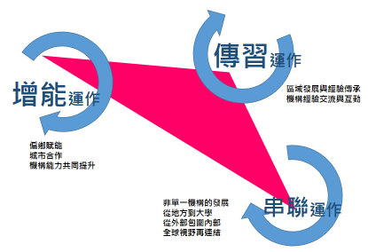
整體校務發展策略地圖中的定位
本案操作上以「由下而上」的草根發展延伸為基礎，提案內容從各院系教師開始徵求意見，以增能、傳習、串連三種模式，使教師們能把原本常態教學結合本計畫操作，「當務之急」的工作成為本案主軸，且能獲得社群專業跨領域支持與經費的實質協助。「增能」「串連」：以教師關注議題相關性、互助性與互補性為依據，彙整與群組，使單打獨鬥的教師成為TEAM，以縱向和橫向串連協作與策略聯盟的方式，「傳習」：資深老師支持新進教師，場域經營深度夠的老師，分享與引領初步跨入社區之教師方式。

打破思維慣性與本位主義 - 引導全校調整價值觀念之推動策略與方法
生態型改變有別於計畫型改變在於「改變帶來改變」的思維與操作，計畫改變的步驟性與邏輯性是理性系統化的進程，生態改變以催化(Facilitating)「使改變發生」而非設定改變步驟。首要關鍵是計畫進行的工作，不增加太多既有工作負擔還能加分，是必須回應現場的必要性。東華此次提案雖然直接進入第二期工作，但提案之前，落實進行校內相關人員的對話：透過行政、教師、在校生、校友群、高中職、社區的各場焦點討論、意見諮詢網路填寫等管道，建構共同願景，作為本次提案的基礎。因此提案內容是貼近真實需要的本質是本案最大的利基，對於第二期工作重點：具體措施設計，規劃校內部分制度改革之前置操作，發展東華學生主體經驗為基礎之組織學習與自我檢視機制，確定與校內需求貼緊發展。
如何催化？透過常態性東華校內的正式與非正式課程運作為基礎，增進彼此的瞭解與互助性，使彼此的需要能在共學社群中萌發改變的契機，參與者將實質感受到「對自己有益和有利和有力」的回饋與收穫，因此跨出原本位置（本位主義與慣性思考）有了翻轉的基礎與動力。初期，只需要小的改變紛紛冒出，計畫統籌過程以社群討論交流、工作坊培訓、分享發表等模式，使小改變之間彼此認識與觀摩。增能、串連和傳習的操作，可使小的改變累積與延伸出大的改變與系統性的改變，生態性的改變就能扎根在東華校園內。從教師和學生先改變，配套的行政與政策也有依據而能順勢而生。
從下表中可以看出，本案將從既有之正式與非正式課程中催化成立學習課群。
表格 5正式與非正式課程中催化成立學習群
場域和議題 | 校園內外 | 課程/學習模式 | 課程/非課程名稱
東農場：  後山聯絡網＠東華 | 外為主  內為輔 | 正式為輔 | 1環境倫理生態社區、2全球環境變遷與永續發展AB、3政策環評與計畫評量、4環境影響評估、5環境解說與戶外教學、6環境學習中心理念與實務、7環境解說
 |  | 非正式為主 | 1花蓮市好市集、2東華小米園、3良食公社、4.東菜園、5風車尾工作室、6心靈捕手、7.FATS市集、8環境教育中心、9好事友善小舖、10黎明向陽園、11兆豐休閒農場、12鄰近小農
西部落：  人文療癒實踐學群 | 外為主  內為輔 | 正式和非正式平行 | 1遊戲治療、2諮商與臨床心理實習、3跨界與歸零（一）（二）、4藝術與部落社區營造5萬榮鄉西林早療據點、6支亞干學生群、7多元文化服務社、8光復鄉、9瑞穗鄉、10玉里鄉、11鳯林鎮
南聚村：  款待社區發展社群 | 外為主  內為輔 | 非正式為主  正式為輔 | 1文化創意設計實務、2助人歷程與技巧、3社區創意產業與專案計畫寫作、4臨床心理課程實習、5複合媒材創作、6社區營造與社區參與、7社會團體工作、8文化觀光、9人類文化與藝術資產概論
 |  | 非正式為主 | 1心靈捕手志工群、2永齡希望小學、3愛的書庫、4吉安南華村、5壽豐鄉豐田村/平和村、6社團法人花蓮縣牛犁社區交流協會、7腳蹤全人發展協會、8. 北林三村社區發展協會
北學園：  洄瀾教育翻轉聯盟 | 內和外平行 | 正式為主 | 1閱讀教學研究、2多元文化教育、3語言與科學學習、4科學史與科學教育、5幼稚園教學實習、6文教事業田野調查
 |  | 非正式為輔 | 1偏鄉行動閱讀中心、2鳯林鎮南平村、3光復童工場、4風車尾工作室、5大王菜舖子、6壽豐鄉豐田村/平和村、7花蓮市、8 TEACH FOR TAIWAN、9寫寫字工作室、10愛的書庫
心坎坡：  跨域共創學程 | 內為主  外為輔 | 正式為主 | 1飲食、文化與社會、2食物、文化與空間、3二手物文化與空間、4國際企業專題(一)AC、5社會問題專題、6消費者行為、7藝文社會企業、8傳播與文化創意產業、9新聞採訪與寫作10資料庫程式設計與管理、11科學論文導讀、12雲端計算實驗、13高等材料與生物物理技術、14聚光型太陽能電池創意實作、15健康與休閒管理、16青年社會參與
 |  | 非正式為輔 | 1.SAM DUP、2.AMIGO BAR、3天使營、4 BuPad舊情棉棉、5校園儲蓄互助社、6單車合作社、7心靈捕手志工群、8校園儲蓄互助社、9雜陳坊、10化仁東華小舖、11創新育成中心

三、東華學習生態共學社群推動方法與策略

擾動舊有體制，接應創新課程變革

建置鄉村性大學特色學程
五類學群均有深碗課程以及彈性選課與學分規劃，生態學習系統的關鍵精華在於非計畫性改變主導，而是自發性學習與創造主導，因此以預定的方式引導學生參與，教師社群以開放的討論促成課程與教學變革與連結，深碗或學程的產生不是「規劃後去執行」，而是以主題或議題導向為前提，讓師生共同去創造生態系統的變革模式，以下規劃是參考座標，但實際操作時，需保有彈性與隨時接應變化的能動性，才能使真正的創新落實在一般的運作。
表格 6鄉村性大學特色學程
場域和議題 | 預定深碗課程 | 預定特色學程
東農場：  後山聯絡網＠東華 | 通識-永續校園之深碗課程 | 農業生態特色學程
西部落：  人文療癒實踐學群 | 社工系-學生非機構型專業學習與實習整合之深碗課程。 | 人文療癒特色學程
南聚村：  款待社區發展社群 | 諮商系-社區認輔專業與服務之學習深碗課程 | 款待社區發展特色學程
北學園：  洄瀾教育翻轉聯盟 | 課程系-結合弱勢學習資源的之深碗課程 | 弱勢教育、偏鄉閱讀、科技融入學習不利社群之特色學程
心坎坡：跨域共創學程 | 通識-「跨界歸零」之深碗課程 | 社會/社區議題主題導向特色課程。

建置彈性學制
前述深碗和特色學程以及結合非正式課程的編織交錯生態學習網絡概念，預計在第一年先以前導的行事、以計畫執行的角度，「示範」彈性與學程的新型態可行性（組合、追認），以具體可操作的型態（生態性發展出的模式），與學校既有的制度進行協商性對話，使「生態性的改變」一一展開，使能兼顧各種需要（開課制度、終點時數分配、採計方式、選課方式）的學習變革能從下而上的促成與穩定，落實生態改變的精神「改變帶來改變」。
為使學生的主體與自主學習發展，將以專題主題學程的方式，配合導師制度、方案管家（TA）和學長學群等輔助系統，並善用專屬網路平台，將學生自主學習的主題學程過程分享與交流，促成學生與學生之間的橫向和多元學習。

建置與串連學習據點
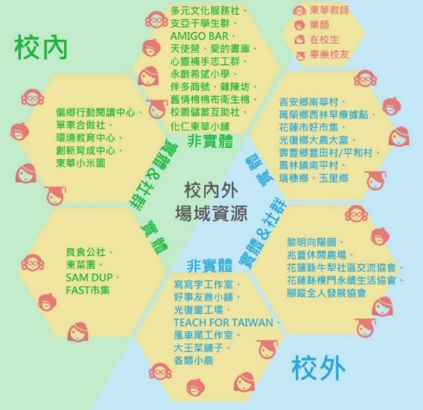
東華大學建構並深耕實習場域。教師端，透過本計畫發展「實作與體驗式學習」、「問題需求導向」等翻轉教室型態的教學模式。學生端，強化學生的場域及實作經驗，藉以培育出符合在地需求之創新人才。
場域學習據點分為「實體場域」「社群場域」兩概念。實體在校內和校外各自開創、延續場域。社群場域：農業、原住民議題、社區營造、偏鄉教育、在地人文五個社群結合校內師生與校外業師以及專業工作者。

建置校內外場域
表格 7建置校內外場域
場域 |  | 單位名稱 | 參與人員
校內 | 實體 | 良食公社、東菜園、SAM DUP、FATS市集 | 東華教師、業師、在校生
 | 實體和社群 | 偏鄉行動閱讀中心、單車合做社、環境教育中心、創新育成中心、東華小米園 | 東華教師、業師、在校生
 | 非實體 | 多元文化服務社、支亞干學生群、AMIGO BAR、天使營、心靈捕手志工群、永齡希望小學、愛的書庫、伴多商號、BuPad舊情棉棉、校園儲蓄互助社、雜陳坊、化仁東華小舖 | 東華教師、業師、在校生、畢業校友
校外 | 實體 | 吉安鄉南華村、萬榮鄉西林早療據點、花蓮市好市集、光復鄉大農大富、壽豐鄉豐田村/平和村、鳯林鎮南平村、瑞穗鄉、玉里鄉 | 東華教師、業師、在校生、畢業校友
 | 實體和社群 | 黎明向陽園、兆豐休閒農場、社團法人花蓮縣牛犁社區交流協會、社團法人花蓮縣樸門永續生活協會、腳蹤全人發展協會 | 東華教師、業師、在校生、畢業校友
 | 非實體 | 寫寫字工作室、好事友善小舖、光復童工場、風車尾工作室、大王菜舖子、TEACH FOR TAIWAN、各類小農 | 東華教師、業師、在校生、畢業校友
場域學習據點分為「實體場域」「社群場域」兩概念。實體在校內和校外各自開創、延續場域。社群場域：農業、原住民議題、社區營造、偏鄉教育、在地人文五個社群結合校內師生與校外業師以及專業工作者。

建置生活學習社群(Living-Learning Community)

異質共學社群策略
本計畫將以發展式學習策略（Learning by Developing）的概念融貫於課程內，課堂不是主要學習產生的場域，學習者必須執行多項小型專案，與社區/社會人士共同經營學習社群、發展方案與產品，從做中學、錯中學，教師扮演著催化者、倡導者，而非指導者。
本計畫將透過邀請體驗活動及推廣活動講師的方式，將在地的文化創意實務工作者納入其中，以工作伙伴的方式引入校園，模糊學校與社區/社會的邊界，組成各種小型的異質行動團隊，促成各類型參與者多面向的交流、一起在講堂、在社區成為學習的互助者，共同發展概念、實作，透過這種異質、混雜的組成，實踐教學/教育革新，更是發展跨域共創課程人才培訓、本質發展與內化的可能。

柔性對話策略Coffee Hours
Coffee hours的聚談形式在東華教師社群已經成為傳統，定期的聚會與交流氣氛融洽，本案亦將延伸與擴大柔性討論對話的學習模式。
每月至少一次的討論，進行共同主持、學生、參與者的定期聚會，以Coffee Hours的形式進行。由助理先將該月各項工作執行進度、狀況蒐集彙整後，主持人與該項工作協同、共同主持人從工作資料中擬定討論方向與議題，於聚談討論中拋出議題，以柔性對話的方式進行深入探究與檢討。議題探究是深入對話的形式，而非工作會議。採用學習型組織中共同願景、系統思考、團隊學習的運作，從對話中自我超越與改變心智模式。

四、跨越邊界的突破與創新
擾動舊有二元學習模式，沒有絕對的對與錯，過程的參與才是學生學習重點

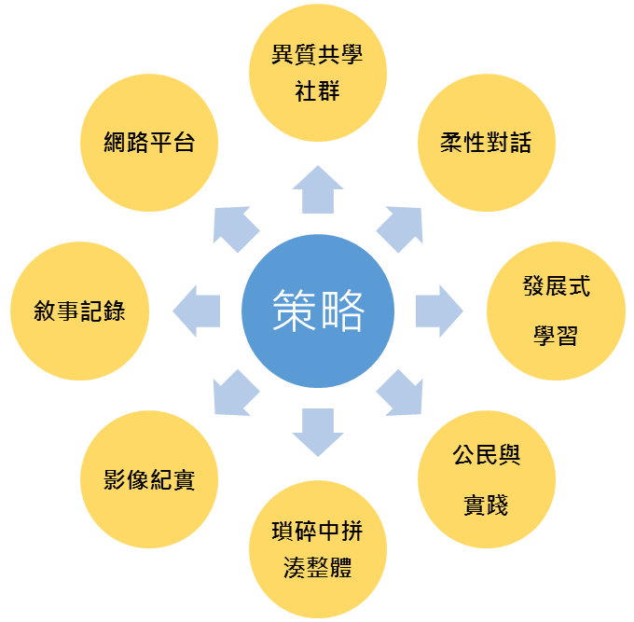
發展學習策略
欲發展生態性的改變，師生共學社群不能只以理想/理念為依據，需注重效能，為了突破傳統慣用的評估模式，本計畫推動過程，將以演講、工作坊等過程共同學習「學習社會績效評估（Social Performance Measurement）」的概念，對於創新行動方案之有效性與影響力進行審慎與專業的評估作為彼此學習與提升的依據。
本計畫將以發展式學習策略（Learning by Developing）的概念融貫於課程內，課堂不是主要學習產生的場域，學習者必須執行多項小型專案，與社區/社會人士共同經營學習社群、發展方案與產品，從做中學、錯中學，教師扮演著催化者、倡導者，而非指導者。

辦理推廣及跨界交流活動
除正式課程外，開放校外其他人（城鎮住民、基層學校師生、地方各級政府、社區組織、在地產業或外國志工），能與大學生共同參與活動（活動形式，將依照議題、參與對象與目標，從以下形式中規劃：策展、工作坊、讀書會、營隊、研習營、研討會、公共論壇、資訊圖表、群眾募資、教與學的學術研究）。
所辦理體驗推廣、空間規劃重置等活動，均另闢社會人士參與的管道與模式，從中促成校內外多元參與者共學的可能。向校內師生、推廣議題理念、相關知識或技術。

鼓勵創作發表

影像紀實
整個計畫由學生組成的影像紀錄團隊進行各項紀錄，做為未來發表的素材。影像紀實與本校三個相關科系的課程結合，融入常態課程學習，並促使技術純熟之學生，支援與參與其他計畫成為技術伙伴。
鼓勵參與者自行進行照相、影像紀錄，製作分享討論。除了學生作為參與的主要成員之外、社區內的人員也是參與者之一，更是影像紀實的參與者，我們將透過不同的操作參與落實，以地方的觀點與記錄，記錄日常生活中的見聞，本計畫將搭配推動相關的公益(或企業)方案進行，拓展社區參與者影像(文字)紀錄與發表的機會與視野。希望未來能發表成為紀錄媒介的系列主題。

敘事記錄
預計每個社群將有至少一件能發表與產生影響力的成果。形式將以：微電影、紀錄片、戲劇、展演、影音多媒體、裝置藝術、遊戲、漫畫或街頭社會實驗等選項以最適合的去公開發表呈現。未來與花蓮當地深耕地方的NGO「寫寫字工作室」合作進行敘事記錄，作為出版的素材，本計畫企圖將成果結集成冊，在未來轉化並尋求出版書籍與繪本之機會。
同時文學院和藝術學院和傳播科系和藝術中心教師的參與，戲劇、音樂、多媒體的創作發表，也是本計畫翻轉學習的主要媒介。課程評量的多元選擇將搭配此計畫進行創造性的改變。

出版專書
本計畫預計以專出書版方式傳遞與分享後山高等教育經驗。東華於2012年，將社會參與教師社群成果結集出版「教育小革命」一書，提獲得教育部電子報之連載肯定，多所大學取經來訪。延續出版為本案創作發表重要工作。

建置互動平臺
架設網路平台匯集各種資訊、體驗歷程的全記錄。課程資料（講義、作業）、工作坊、體驗活動、空間改造、成果展示等，將透過此平台公告、紀錄與回饋。文字與影像同時並進，此平台保持在「連結」善用坊間、校內各網路資訊資源（E學苑、Youtube等），鼓勵參與者（學生、體驗活動校外參與者、社區伙伴）在自己的FB、Blog等管道撰寫參與經驗，相互連結串連。目前已有長期熱絡運作的平台為社會參與中心的FB社團，主要理念是擴大公共參與、促進知識共享與交流。

擴充及提升組織功能
東華長期以社群力量，推動地方整體性發展和參與，透過自身的課程實踐，做為教師與教學價值的開創。師生以鄰里地緣為基礎，參與鄰近社區工作，改善當地整體生活。簡單的說以東華為基地，默默的以課程、研究與服務的角色，在花蓮各地展開睦鄰運動實踐。以金澤大學地域連攜推進中心的使命為參照，使東華教員、職員、學生、在校內的研究與教育成果廣泛回饋於地域社會中，也將最先端的研究成果廣泛傳達給一般社會大眾。

社會參與平台
本計畫在卓越中心的主責下與社會參與中心緊密協作，東華社會參與中心在四年前以任務中心的方式成立，是台灣的大學裡第一個正式以此名稱成立的校內組織，社參平台的任務是促成東華師生的社會參與、將公私部門資源引進校園，促成學生自主學習，凝聚教師：提供互動式經驗交流平台、提升專業教學，凝聚學生：幫助迷惘大學生“看見”生命及生活的態度，凝聚社區：大學的角色應為協同在地產業而非領導。成為東華在地的PR：社會公益形象經營與實質關係經營。藉此計畫的進行，國外大學校務推展與社會參與辦公室(Office of Outreach and Engagement)之功能，是最有力的推動模式。

公民與實踐策略
藉此計畫設置之校外學習據點，未來能發展成為類似金澤大學「金澤學生のまち市民交流館」的功能，使所有參與者增能(Empowerment)是整個計畫的核心，學生在計畫中是學習者、校內身份的參與者，但學生需要跨出校外，校外人士需能走進校園，彼此跨越原界線後，都需要學習、認識彼此、設法融合、尊重差異，並因此而彼此增能，共同投入公共性的事物、創造話題、探究議題，營造熱情與集體的運作，實踐出對社會環境的夢想與價值。

五、相關補助案整合
表格 8相關補助案整合
其他相關補助案 | 核心成員 | 與本計畫相互整合加值之處
獎勵大學校院辦理區域教學資源整合分享計畫-教學增能計畫（第3期） | 校長、  副校長、教務長、教學卓越中心主任 | 以「東華原創 專業連結」為目標，結合東部地區人文地理特色及產業，發展屬於東華大學獨一無二課程與學程，希冀藉此增強產學合作，確保學生專業知識與實務能力，達到學用合一目的，提高學生就業力。透過各院系發展的特色課程及學程，激發創新創意教學模式，引起學生學習動機，與本計畫相互整合加值。
特色大學試辦計畫 | 校長、  副校長、教務長、教學卓越中心主任 | 以東華大學為知識基地，發展學校與產業/地方間雙向交流之合作模式，將知識帶入產業/地方，再由產業/地方之知識帶入學校，創造實習就業機會，亦可修正辦學方向與學生專業能力培育目標，形成正向的循環，帶動在地知識發展，發展新穎教學模式，強化社區與學校間緊密關係。

肆、生態學習五學群運作概述

一、生態生成：學程和深碗課程整體策略
本案將催化校內課程鬆動與變革，以生態性改變之「生成模式」為主，減少與降低「計畫步驟性」的邏輯，以五個學群為基礎，探索與研發深碗學程，第一階段目標：至少創新一個自主學習學程、以及多個深碗課程的自主學習模式（非課程規劃規定模式），其餘學群與深碗課程，可繼續研發與改變，多元化與特色多樣性將陸續生成與落實，朝永續變革落實。
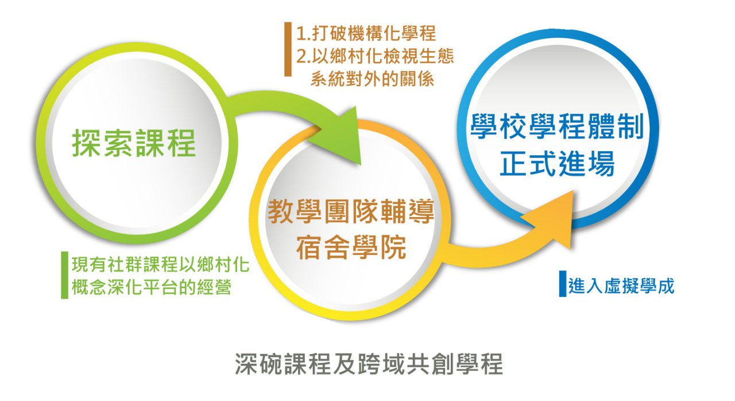
彈性學習形式有三個落實的取徑：（1）在無法打破現行科系傳統結構下，需尋求願意合作之系所，做為彈性學習學制（學程）之實驗發展伙伴。創新，首要尊重科系原本的運作形式，再求得改變之空間。如此，才能實驗發展出學制變革的可能性。取得變革的範本後，就可進行全學院或全校的變革計畫。（2）「專業增能學程」之師資，一部分來自參與科系，一部分來自校內其他系所老師。鑑於少子化所帶來的學生人數減少，校內部分系所老師可能遭遇開課不足問題，因此可協調校內部分師資投入專業增能學程之教學。投入專業增能學程之教師，若需行政歸屬之異動，可歸入合作科系或通識中心之社會參與增能學程組。（3）專業增能學程之學分需能彈性地納入128畢業學分之任一版塊中，即專業選修學分或學程以及校核心學程中。如此，才能評估未來正式變革時，最好的學分板塊組合。
現有學程基模：1.教育系的閱讀與科技學群，2.社工系的社會工作學群，3.人文療癒學群，4.農業生態學群，5.社區營造發展學群。例如：教育科技學群是結合閱讀及科技媒體應用，搭配課外的工作坊強化偏鄉兒童學習為出發點的設計理念，並以專題研究做為深碗課程，將學群中的專業和實務做出有意義的結合；社工學群則是以服務學習做為學生試水溫、認識未來實習場域的入門課程，搭配非機構化的實習場域，使學生認識傳統社會工作機構或方法之外的做法，以利開拓學習據點與發展業師結盟系統。
教師傳習與聯盟：資深教師與新進教師配對結盟，進行策略性課程研發，作為深碗和學程由下而上改變的基礎，也開創跨領域學程與學習的彈性模式。傳習教師在東華已經行之多年，延續與深化此傳習模式，有助於更多教師走出校園，創造無邊界學習。
學習輔導系統：為使自主性學習與專題式學習成為改變學習生態的主體，必須創造這類學習的輔導系統，包括徵求導師參與，進行導生功能的微調改變、重新定義TA為「方案管家」，協助教師與學生進行主題/專題學習，並促成學長姐的傳習系統自然生成，以籌設推動住宿學院，將學習延伸到「教學區」以外的時空場所。
媒體傳播
自我學習手冊
翻轉教室
通識跨領域學程
社區營造與參與
促成在地發展
科技資訊
藝術展演
企管行銷

二、台前VS.台後的跨專業模式
多數理工科系的師生參與在地性工作往往受到專業的限制，苦無介入參與角度，本計畫籌備期間邀請校內教師由下而上討論生態學習可能性，討論出將理工科、媒體技術、企管行銷、藝術展現等領域作為學習生態改變融入在地的「工具列」，台前是農業、教育、諮商療癒、社區營造、社會參與等議題導向的課程，各個學群都搭配所有工具列的專業社群，先以計畫架構整合，除既定議題外，將科技、媒體、行銷、劇場、展演等作為橫向連結場域課程的操作模式，類似幕前和幕後的協作，但幕後的本身也是主體展現。
藝術：以Festival為概念(以新莊廟宇為例)，以西方音樂結合東方元素、藝術、人文於花蓮(或部落)進行展演，讓地方可看見東華大學，亦可讓學生有展演機會。
企管：以學生實際操作體驗，結合課程與專業知識，讓學生進入產業，進行分析市場趨勢，瞭解產業發展機會，輔導地方產業，含包裝、行銷通路、專利申請等輔導措施，以提升學生企劃與宣傳能力，亦可提升商家銷售力。
科技：可協助以上課程或活動宣傳，利用網頁或APP之行銷方式，提高能見度，Maker科技融入等，亦有測量相關技術可以支援其他老師需要。
媒體傳播：以專業課和通識課為主，與各現場活動與課程的媒體採訪、報導、平面或電子的媒才等。公民新聞、媒體平臺。

三、北學園課程操作理念與脈絡
「北學園」著重在教育類的偏鄉問題解決及創新路徑。偏鄉教育問題，需要的不是朝向主流的、競爭式的、建設導向的思維，而是開創偏鄉的價值、以偏鄉的優勢做為未來社會及未來教育的出路。目前教育體制的模型奠基在單一價值（都會的、競爭的、資本累積導向的），失敗者成了所謂的「社會問題」，也成了社會福利及矯正系統的包袱。但最後的成功者並不盡然利於社會發展，成功者常因過度追求資本累積而成為破壞環境、拉大貧富差距的幫兇。各種社會問題層出不窮，在恐懼之下，人們容易尋求自保，失去對於人的信任，這對於問題解決及公民參與都具有負面的影響。
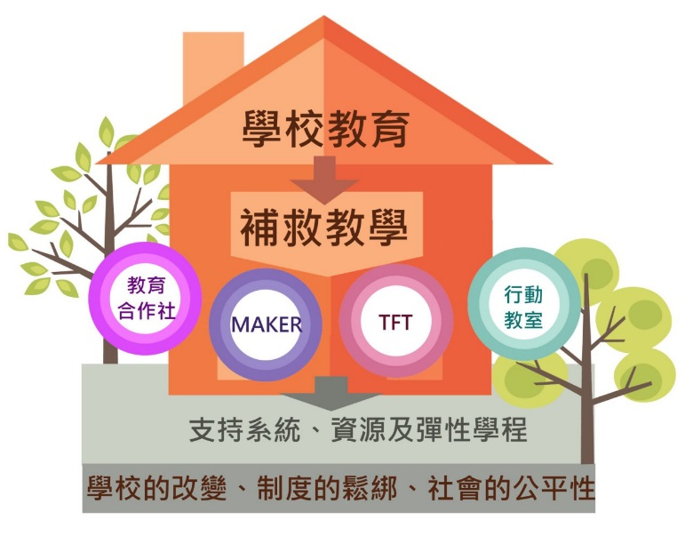
北學園則試圖重新定義教育，成為邊界的、合作的、環境永續的多元價值場域。東華大學原已具備正式教育的師資培育系統，以及永齡希望小學的補救系統（上層結構），而近年來更與在地的組織合作，成立社群及互助系統，發展另類教育模式（下方結構），若能藉由無邊界大學的建構，突破制度所搭建的圍籬，從地方的需求出發，串接不同的教育另類模式，並創造互助的平台，將使未來大學不再只是高等教育的機構，而是一個對地方、對邊緣友善的生態系統，與地方一起發展。
師資培育為了因應少子化與教職需求面的緊縮，傾向以競爭淘汰的考試及評比制度來收緊供給面，東華認為不能只是著眼於師資供需面平衡的技術性問題而已，需著眼在訓練及就業市場，貧乏對偏鄉教育可能性的想像，遠離因地制宜問題解決可能。研究指出，偏鄉小校學童基本的識字能力，畢業時仍只有小學三年級的程度，政府和民間選擇以大量的補救教學方式補救，數億元的教育經費，卻無法有效解決這些問題。顯然教育問題無法僅在教育制度之中找答案，而必須從價值、經濟、支持等面向來著手，北學園社群在多年基層與補救教育合作之下，藉此計畫促成花蓮區域性偏鄉教育的翻轉變革。

北學園的深碗和學程
1.串連原有的幾個不同校外組織及校內學群，包括了華德福的教育合作社、里漏部落的社會企業、大王菜鋪子的自然農業課程、教育系的閱讀科技學群、物理系曾賢德老師結合的大學課程與在地Maker問題解決、英美系王君琦老師的性別電影培力、韓毓琦的舊物再創課程、科學教育李暉和蔣佳玲老師與花蓮農校的高瞻計畫、平和國中與社區的實驗方案等，將各項實驗計畫中的資源轉化為大學生實作參與的場域，使大學的教室延伸至非主流的學習場域
2.為TFT（Teaching for Taiwan）發展在職支持系統，重新定位偏鄉教育的價值及路徑，以上述之各項教育實驗計畫，成為TFT教師的合作夥伴，提供交流、校外教學、協同方案的機會，讓偏鄉自己成為偏鄉的資源。
3.破解資本主義社會的行為模式，大學成為知識促進者而非知識霸權，創新思考策略、行動案例、教學法，以真人圖書館、Mentor制度、巡迴資源等方式，讓各項教育實踐蓬勃發展。

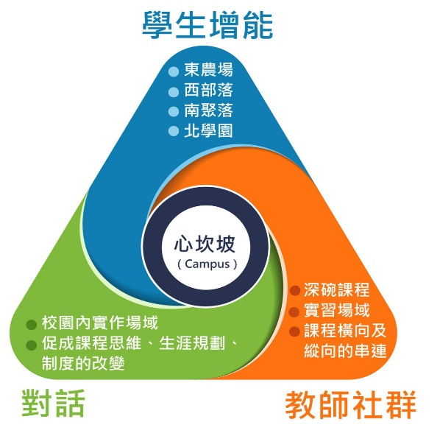
四、心坎坡課程操作理念與脈絡
心坎坡（Campus as Heart）-大學作為地域性的資源中心，如何將資源轉換後投入在地需要，同時將外部資源引進校園內成為高等教育改變的動能，是「心/新」的理念與目標，東華位於人稱後山的花蓮，長期投入基層現場的老師們清楚的認識到「鄉村性」（Rurality）是心的主軸，以「後工業社會時代的生活風格建造」的想法連結到網路時代的新工具生活。鄉村性就不是復古懷鄉而是下一世代的生活；網路世代的工具性格也需要鄉村性的人文深度來形成平衡的發展。其中包括了教育、農事生產、合作經濟、社區發展、心理療癒、工商互動、族群文化、網路技術、環境發展、媒體傳播等各不同領域、課程及教師的參與。
在校園內推動以學生為主體進行課程革新並建立「校園自我學習手冊」(包含生態導覽、鳥獸、建築物、校園周邊環境介紹等)，增進外界人士(含本校生)對東華校園的了解、地方意識與認同。另外辦理環教認證之單位與相關課程。促成跨域共創領域學程，例如：花蓮產業為標的，如：花蓮酒廠、文創園區、松園別館等觀光文化產業開創領域與多元學習
心坎坡在東華長期運作的師生社群基礎上展開，去激發（Inspire）師生對偏鄉可能性的想像力，在校園內及校園外創造各種參與的機制，並以由下而上的動能，穿越或拆除邊界及限制。

心坎坡的深碗和學程
為了改變修課思維、生涯規劃的路徑及大學的制度，以下為此學程推動重點：
1.鄉村性價值和在地感深化：課程操作以手作、實作、專題主題導向、團隊與合作、社區共榮、問題解決、跨領域協作及創新實驗進行教學與制度的變革，以發展各社群深碗課程。
2.深化現有科系內的學程：強化學生在社會參與場域的創新及應用，包括深碗課程、與其他課程之間的橫縱向連結、彈性化學分與學程研發，回歸學生自主性發展，而非滿足制度化學程框架。
3.以跨領域顧問教授團隊（Advisory Committee）：在學生發展出探究主題後，建議與主題相關之課程，鼓勵跨系及跨領域的修課方式，並以虛擬學程來做認證。導師制度的實驗研發、與方案管家TA的配套、引進在地社區業師，共同支持自主學習學生。
4.住宿學院的籌設：無邊界學習的校內學習需要走教學區，東華目前經營三處實體非典型學習場所（東菜園、良時公社、Sum Dup），藉此計畫期望延伸到非學習時間與場域的拓展，未來進行住宿學院的實驗與催化，將教務、學務業務串連。
5. 發展「華盛頓大學體驗學習中心」類似的運作組織：課堂外的學習機會可以深化學生對各項議題的了解、也可以培養學生對學校、社區、甚至全世界的公民責任感。希望透過大學課程與社區的連結，讓學生能直接地面對各項社會議題，訓練學生的批判思考能力，開始思考自己在社區的角色與定位。

五、東菜園課程操作理念與脈絡
花蓮是台灣有機農業的最重要基地，目前412戶有機農的耕作面積為1200公頃，佔全台6000公頃的五分之一，有機農業的基礎來自於土地的先天條件，但相對地也受制於交通、資訊和顧客交流的距離。東農場的概念希望在移動大學的扮演上，藉由大學主體意識位置的移動，轉換新的視角和心態，避免知識單向傳輸過程的扞格與困窘，察覺在地當下的時空潛力與限制，提供農業、農民、農村的支持與陪伴。
台灣的食安與食農議題逐漸受到重視，東華所在之壽豐鄉為全國最大的無毒農業區域，包括樸門永續生活、農夫市集、社群支持型農業、食農教育，各種友善農業和生態農村的學習，有很多城市居民投入花蓮鄉村的農業產業，他們來自忙碌的工商社會，希望轉換生涯，療癒身心，建立新的社會連結，重新掌握生活主權，半農半X的實踐者是這個現象之下的重要族群，也是地方農業、農民、農村可以提供協助，並扮演重要角色的場域。

東農場的深碗和學程
東華大學作為一個友善農業的推動平台，累積理念與實務工作，從農業社群實體的建構，到促成農業發展與創新的課程學習，建置學習據點並以通識和專業課程兩系統共同合作發展：
1.建立樸門永續生活社群網絡與示範基地：倡議儉樸生活理念，減少生態環境的干擾，辦理樸門永續工作坊，包括理念交流、實務研習、講座、社群連結，使校內課程與農業密切連結。參考金澤大學城區間的大學與市民交流--金澤學生のまち市民交流館的概念，發展類似功能的組織和據點，同時作為東華學習場域與對農業社群所需之服務。
2.友善農夫市集與社群支持型農業：以正式與非正式課程持續發展友善農業的農夫市集與社群支持農業，創造生產者與消費者共同信任、依存的食農教育平台，促成農業經濟創新
3.以綠色療癒概念結合農業：將東方元素瑜珈、禪修融入農業，提升農業心靈層次。將農業現場的生產工作與生態理念落實，把勞動與修煉融合，提升成人與人、人與自然之間的深層察覺。
4.半農半X的東部聯絡網-人才引入的領導人計畫：協助轉換生涯或返土歸農的年輕族群，進行自然與社會的重新連結。接引東華與返鄉/外地青年回歸農村，以社群支持這群年輕農業人口的紮根與深耕。

六、西部落課程操作理念與脈絡
人文療癒(Humanistic Healing)是在臨床與諮商學系創立時即開始倡議，從西方諮商助人理論之外，發展台灣自己的價值理論，主要是藉由各式各種的心性陶冶活動來協助個人進行生命情緒的轉換；藉由親近動物、植物、藝術表達、冥想與自然環境，可讓人重獲現代工業社會所遺失的人文撫慰經驗。助人相關的社工系與特教系，實際投入花蓮多處的NGO與部落中，破除諮商、助人專業的科學與沒有現場性的邊界，面對社群與族群的多元性與文化的基調差異，人文療癒的內涵是從在地的、農村或部落的生活經驗脈絡與價值觀點重塑學術諮商的知識與理論。例如花蓮廣大的原鄉，所蘊含的文化涵養療癒的人文韻底，必須被納入諮商療癒、社會工作或特殊教育的專業，用師生實踐的參與，去形成對於農村與原鄉主體的認同。
東華大學諮商與臨床心理學系長期投入與中華民國早期療育協會合作進行兒童的工作，並已經從學齡前兒童延伸至國小兒童的心理照護與陪伴的工作，本計畫便介於醫療、社福與地區文化的中間地帶為之，以既有的人文行動為基礎，以大學、社會福利機構，在地國小、家庭、兒童與社區達人為彼此共有的資源，形成一個以遭逢(Encounter)為人文韻底的療育聚落。
簡單的說透過大學諮商與助人專業的課程與教學，將學習直接以「參與」現場的方式去培育專業人才，讓農村與部落受著者的文化角色，在地域性的學習據點中，被真實且清楚的「召喚」現身，原本「受著者」在此學習據點場域中變成了自己文化的老師與引導者，形成了一個教學位置的轉換。例如以進行多年的支亞干部落參與課程來說（與早療協會共創學習據點），發展遲緩的部落孩子們，透過課程在現場的互動，成為「教導大學生」，什麼是太魯閣族文化的引導者，因此社區變成一個文化的容器，孩子的自我認同與角色責任在教學這樣的「參與」活動之中有了轉化。

西部落的深碗和學程
1.學習據點落實與延伸：西部落已經以公益與療癒為實質內涵，在鄰近東華的20公里的太魯閣族支亞干部落（行政區屬西林村），形成大學與地方的共榮實踐之學習基地，可藉計畫正式發展為無邊界學習據點。並將此模式分享與協作，使與社工系發展非機構式實習場域，另外特教系已將黎明向陽園、肯納兒農業照顧場所發展成為學習據點。以金澤大學「角間の里」為借鏡：設置推廣、合作、交流、研究為目的多據點。
2.相關領域知識整合：以既有的社會人文課程為基礎，整合課程運作的核心論述，將系所課程與方案行動進行論述整合，扣合到參與（Participation）與實踐（Praxis）的共同操作脈絡。以此生成深碗與彈性學分、學程的基礎。
3.形成跨專業(Multi-disciplinary)的知識系統：整合不同系所與教師理念的知識論述（Epistemological Discourse）形成真正跨知識與深度不同階層的本土社會參與知識論。專業邊界的破除與創新，發展在地理論對國際發聲。
4.整合知識方法論述（Methodological Discourse）：形成具有東台灣地方基礎的大學社會參與課程模組之操作，以期形成具有人文與地方融合精神的在地操作典範，使人文療癒的方法論與實踐性成為台灣其他領域的參考典範。

七、南聚村課程操作理念與脈絡
長期以來台灣對偏鄉的各種困境莫不以「資源匱乏」為主因。然而多年來政府與各界持續挹注偏鄉，但匱乏問題卻不見改善。東華大學過去12年與鄰近南華社區合作，以國小為基地結合在地社區、荒野保護協會、馬術教練等社區在地資源，發展了一套以「有」來取代「匱乏」的架構知識系統與教學。
奠基於此「相互為有」的認識，東華發現與串連花東偏鄉的「有」：分別是投入有機與永續栽種的樸門農藝、園藝治療專家、動物輔助治療團隊、心理療癒團隊、藝術治療團隊…等等。
南聚村的理念是將「相互為有」社群形貌以召喚社區伙伴共同經營發展社區，反省過去二十年來台灣社區營造受到「經濟利益」（社區產業）的思考限制，必須將社區營造著重在召喚人心的角色任務。南聚村教師社群指出了「款待」與「身心安適」的關係，著重「弱勢者生命的在地發展」必須孕育於「豐富而有希望感的社區生活」，而後者可以結合原有社區產業與在地伙伴集結的「款待營造」策略。
本計畫的執行，採行動研究(Action Research)模式來推動，以「拜訪資源條件者」、「提出各種方案」、「尋求支持者」、「召開共識會議」、「行動方案形成」、「執行方案」、「反思成果」、「修正方案」以及「再次行動」等步驟，循環進行。

南村聚的深碗和學程
1.籌設南華社區「款待社區營造工作」的學習據點：面對偏鄉社會與經濟上的結構性因素，打破「助人者VS.受助者」的關係，與弱勢社區全體住民攜手，在「弱勢者有能力的地方相遇」，協助他們透過各種方式建立自我價值與意義，離開舊有的、束縛的體制環境，重新找到自己的出路與人生。
2.行動研究運作：「款待社區營造工作」的學習據點的建立，是朝向大學與地方連攜「研究中心」的概念進行，參考金澤大學能登里山學校的「連攜中心模式」推動。如此，本計畫將提供多元的學習管道，成為東華大學師生從實踐中累積經驗、發現問題，進而發展專業知能與應用。本計畫將與本校碩博士班合作，打破舊有籓籬，成立實踐型碩博班，設計跨領域課程。除打破舊有的學習框架外，加強碩博士生的直接服務能力，亦盼解決招生不足之問題。
3.跨國社會運動工作者強調：「以全球為架構思考，以在地為關懷行動。」（Think globally, Act locally），期盼透過與社區互動歷程，提供相關資源介入，整合相關專業，以協助南華社區發展地方特色與未來方向，媒合社區產業與優勢，落實「社區在地化，在地社區化」的概念。

伍、學習生態衝擊評估與因應策略

一、行政面之衝擊與因應策略

（一）學校制度面之變革
在現行體制之下，本校目前無社會跨域學程及相關深碗課程之規劃與認證，但已有許多老師的課程已符合此學程之規劃，只需要再給予橫向的串連及縱向的整合，因此本計畫預計先以這些課程為基礎，讓這些課程回饋到各系所的深碗課程之規劃，基於此，針對系所與行政單位將會有很大的衝擊。
為因應制度面的變革，籌組「課程變革小組」將與相關單位進行研擬事後學分認證、彈性學期、自由選修學分實施、協同教學課程申請之具體作法、審查機制及配套措施，由內而外改變校內既有的課程制度，以利推動社會跨域學程及相關深碗課程之規劃與認證。

（二）打破機構化的培育模式
對學習所下的定義，最常見的就是拿證照、通過英檢標準，但學會了這些真的就能和社會無縫接軌了嗎?現有教育現場對實習的定義大多是到實體機構進行固定式的見學，本計畫將打破既有的培育模式，針對課程重新命名與定義，學生除了拿取證照之外，還能利用課餘時間，針對社區的需求進入社區，貢獻所學專業服務社區；學生進到實習機構不只是固定式的見學，還要去看見及理解該機構處在何種村落/社區的生態系統底下，需要面對的問題有哪些？讓學生理解，學習無所不在，這些看似不相關的問題，才是學習的所在，帶領學生跳出固有的學習的框架。

（三）顛覆行政人員之觀念
大學內的行政人員/系所助理，大多只需處理校內的行政業務，但因本計畫需要帶領學生走出去，打破校園的邊界，配合校內相關課程，結合在地空間及大學資源，進而與偏鄉單位進行實質的合作，未來在行政運作上，會增加許多新的工作；再者過去學校行政體系較為著重校園內師生的關係，行政人員較少被看見及關注。
提供行政人員定期在職訓練，理解學校現況與社區合作模式，帶領行政人員看到另一個可能，在學校內工作，除了完成固定的工作之外，還可以榮耀自己與學生的學習可能，擾動原有的工作模式－除了做好一件事/做完一件事之外，還可以一同學習，提升工作的成就感、認同/理解社區。

二、教學面之衝擊與因應策略

（一）打破教師的思維模式
本校少數教師已在默默執行深碗課程，其教學思維模式已被轉變，但大多教師的思維模式仍停留在傳統的思維，一支粉筆、一筆教科書、一間教室就可以完成知識的傳遞，這在過去的時空背景對學生的學習或許是足夠的，但在現今多元的社會，教師需要知道如何接應學生的學習，因此如何打破翻轉教師的思維模式是本計畫的一個重點。
教學卓越中心長期以來實施傳習制度，由資深教師帶領新手教師學習，本計畫預計結合傳習制度，以教師社群的經營方式，透過實作的方式帶領教師位移至教室外、校園外，從中理解與看見不同教學的可能。設立獎勵轉化教學之辦法與制度，以鼓勵教師精進教學。

（二）打破教師慣有的教學模式
重新思考教學是怎麼一回事，教學時主要面臨的問題是什麼？我們應該用什麼教學方法？為什麼用這種方法？什麼是有助於學生學習的方法？
教師應重新檢視教學的軟硬體，對課程結構重新建構，本校教學卓越中心統整規劃全校教師增能系列課程與體驗工作坊，從解構再建構，陪伴教師成長進行自我反思。

（三）打破單一的評鑑方式
各系所雖都有設定總結性評量的標準，此雖符合學程的要求，未必符合深碗課程的概念，修完學程有可能還不認識所在的社區。學習只發生在大學內，缺少與在地人文的連結，對於來到偏鄉花蓮就讀的學子，深感可惜。為創造不同於其他大學之人文素養之培育，將進行課程地點的移動、教學方法的改變、提供實作參與機會、增加人與人的交流與互動，勢必打破單一的評鑑方式，建置多元評量標準與策略，在評量前、進行中、評量後分別給予學生回饋，讓教師教學得以更切合學生的學習需求。

三、學習面之衝擊與因應策略
學習是一段長期且不確定的理解歷程，理解學生的思考方式對於幫助他們學習是很重要的，當學生已習慣固有的學習模式，如何邀請學生一同進入教學的行列是一大重點。
（一）重新定位學生的角色
將學生從被動的聽課者、可選擇不出聲的旁觀者、以個人表現為目標的修課者，轉變為主動討論者、貢獻知識的一份子、在相互依賴情境中學習的主動參與者。
（二）協助學生發展共學學群
在團體中的學習效果會比獨自一人學習要來得有效，而且有益的學習往往是合作式的與社會性的，而非競爭與孤立的。與別人一起合作可以讓學生對學習更樂在其中，分享彼此的想法還能深化個人對議題的了解。
（三）鼓勵學生主動學習
學生透過專業學習與實作的過程，一定會做討論，一定要寫記錄，應發展一套學習策略，讓學生可以將新學到的東西連結到過去的經驗、所學的知識，應用到日常生活。
（四）尊重不同的才能與學習方式
條條大路通羅馬，擅長討論的學生可能對藝術一竅不通、經驗豐富的學生可能無法掌握理論，學生需要有展現才能的機會，而且用對自己有效的方式來學習，這樣就有可能提升學生的程度。目前的學位計畫很難進行客制化，未來學校可以思考推動個人化的學位計劃，讓學生可以按照自己的步調獲得學位，由學生來訂定自己的學習目標，決定自己的學習活動，以及自己來訂定評量方式。

陸、預期成果及有效性與影響力評估機制

一、預期成果
從學習生態系統的建構想像中，以社會實踐為核心，以大學教育為目標，從而提供一個全校不同學門都可以參與的可能性。預期成果將以擴散方式，進行大學週邊人力資源與平臺的建置，並透過計畫課程模組系統的實踐，進行校內課程系統的改造，將社區營造發展下的花東經驗，落實於大學教育系統的可能。
（一）在地培力、深化品質
整合大學師生資源、為在地社區人力需求引入且培訓長期穩定的人力，並透過全校人文、社會科學與理工相關課程的進階合作，深化服務人力資源的品質，將可有效改善傳統課程發展之困境，發展深耕在地的操作。
- 發展學習異質共學社群
以家族制、異質共學社群的經營運作方式，創新服務學習的教學方法，提升修課同學的自主性，提供社區工作、在地產業學習、跨境學習不可或缺的夥伴力量，使同學進一步在實踐、服務的參與過程，多方認識不同領域的同學和在地人才，開拓人生視域。
（三）茁壯教師社群經營
本校多位教師長期深耕社區，將以教師社群的運作方式，定期分享社會參與、社區營造等實作現場的資源給有意願的老師，以促成彼此的交流，教學相長。
（四）大學學習與在地場域連結
與花蓮地區多元的服務學習場域單位合作，有效使大學的學習生態產生更為緊密的連結與社會參與性並減少象牙塔式的想像，而能有實踐的實質效益。
（五）跨領域社群的發展經營
以偏鄉為關注核心，實現跨領域社群的發展經營，在過去多年的在地深耕與策略聯盟基礎上，進一步深化「土地與鄉村的關係」、「大學在地方的社會責任」的概念，在村落/場域處處是學習的理念上，將大學社區內外的資源和熱情串連起來。另外也進一步促進大學/在地社區/在家教育親職/各領域達人等不同群體間互動和討論，城鄉資源及行動的交流與移動，以共同探究教育及學習的新實踐模式。

二、效益評估
本計畫將透過計畫執行的過程累積可逐步呈現的在地培力、跨域學習、社區營造的紀錄，結合既有的社區與大學資源，進行相關成果的發表與展演計畫，將本計畫的效益發揮到最大的可能。
本計畫除了上述所言之預期效益外，更希望透過不同形式的交流與呈現方式，進行跨域共創的成果發表與分享，期以翻轉大學過去以研究為任務導向的可能，並與在地城鄉發展(偏鄉議題、社區營造)連結，因此更必須從中找尋未來屬於花東在地發展的潛力與操作空間議題。
本計畫之質化與量化指標如下：
表格 9績效指標
績效指標 | 量化指標 | 質化指標
1.形成新領域或子領域 | 1形成計畫領域場域，包括以東農業、西部落、南聚村、北學園、心坎坡為主的五大類別的場域經營。並透過在地經營的擴散方式，進行週遭社區的串連與合作。 | 結合學科領域教師專業與偏鄉欲解決議題，有計畫性地經營跨領域專業社群。
2.引導或普及該領域之創新觀念或知識 | 1.開發人文與社會科學知識跨界應用能力之課程系統理論與實踐內涵，建立相關領域的資料庫及平臺分享，預估瀏覽5000人次  2.辦理活動（展演）串連跨科系教師之教學分享。 | 1.暢通訊息網絡、促進新知與成果交流及運用。  2.經由跨領域活動（展演）辦理，傳遞創新之知識與理念。
3.教師團隊發揮之綜效 | 跨領域教學團隊成員涵蓋教育、心理、諮商、藝術、環境、族群、文化、理工等專業學科，預估組成  - 跨領域教學團隊共5個  - 參與教師至少40人次  - 工作坊/講座執行數共30次 | 結合在地產業需求與教師專業，成立跨領域之教學團隊，並落實大學教師創新-跨領域之社群經營與共學機制。
4.創新性教學方法與社區融入之推動成效 | 投入跨領域、跨場域等創新性教學方法之深碗課程  1）補助課程共40門  2）開設工作坊6場  3）修習課程共1000人 | 促成大學學科課程模組之創新與研發。透過計畫的參與形成對文化、藝術、社區營造主題與跨界議題有興趣的教師專業與課程。
5.促成城鄉交流人才與培育 | 促成城鄉人才之人文社會、文化藝術與社區營造交流  促成交流人次共80人次 | 活絡學生之動能，協助培育地方所需人才，並使具有創新視野的觀點與發展。

柒、當期計畫推動進規劃

一、計畫期程：105年8月1日至106年7月31日

二、執行流程甘特圖
表格 10甘特圖
年度 | 105 | 105 |  |  |  |  | 106 |  |  |  |  |  |  | 106 | 107 | 107 | 108 | 108 | 109
月份 | 1-7 | 8 | 9 | 10 | 11 | 12 | 1 | 2 | 3 | 4 | 5 | 6 | 7 | 8-12 | 1-7 | 8-12 | 1-7 | 8-12 | 1
準備期
深碗課程研發與執行 | ★ | ★ | ★ | ★ | ★ | ★ | ★ | ★ | ★ | ★ | ★ | ★ | ★ | ★ | ★ | ★ | ★ | ★ | ★
共學學群研發與執行 | ★ | ★ | ★ | ★ | ★ | ★ | ★ | ★ | ★ | ★ | ★ | ★ | ★ | ★ | ★ | ★ | ★ | ★ | ★
教師社群經營 | ★ | ★ | ★ | ★ | ★ | ★ | ★ | ★ | ★ | ★ | ★ | ★ | ★ | ★ | ★ | ★ | ★ | ★ | ★
教師專業增能課程研發與執行 | ★ | ★ | ★ | ★ | ★ | ★ | ★ | ★ | ★ | ★ | ★ | ★ | ★ | ★ | ★ | ★ | ★ | ★ | ★
建置及串連學習據點 | ★ | ★ | ★ | ★ | ★ | ★ |  |  |  |  |  |  |  | ★ | ★
課程概念宣導 | ★ | ★ | ★ | ★ | ★ | ★ |  |  |  |  |  |  |  | ★ | ★
發展公民實踐策路 | ★ | ★ | ★ | ★ | ★ | ★
執行期
建置合作交流平臺 |  | ★ | ★ | ★ | ★ | ★ | ★ | ★ | ★ | ★ | ★ | ★ | ★ | ★ | ★ | ★ | ★ | ★ | ★
共學學群經營 |  | ★ | ★ | ★ | ★ | ★ | ★ | ★ | ★ | ★ | ★ | ★ | ★ | ★ | ★ | ★ | ★ | ★ | ★
創新社群運作 | ★ | ★ | ★ | ★ | ★ | ★ | ★ | ★ | ★ | ★ | ★ | ★ | ★ | ★ | ★ | ★ | ★ | ★ | ★
學分制度變革 |  | ★ | ★ | ★ | ★ | ★ | ★ | ★ | ★ | ★ | ★ | ★ | ★
自主學習學程 |  |  |  |  | ★ | ★ | ★ | ★ | ★ | ★ | ★ | ★ | ★ | ★ | ★ | ★ | ★ | ★ | ★
發展學習策略 | ★ | ★ | ★ | ★ | ★ | ★ | ★ | ★ | ★ | ★ | ★ | ★ | ★ | ★ | ★ | ★ | ★ | ★ | ★
行政人員在職增能課程 |  |  |  |  |  |  |  | ★ | ★ |  |  |  | ★ | ★ | ★ | ★ | ★ | ★ | ★
學生經驗傳承 |  |  |  |  |  |  |  | ★ | ★ |  |  |  | ★ | ★ | ★ | ★ | ★ | ★ | ★
教師獎勵辦法規劃與執行 |  |  | ★ | ★ | ★ | ★ | ★ | ★ | ★ | ★ | ★ | ★ | ★ | ★ | ★ | ★ | ★ | ★ | ★
學生獎勵辦法規劃與執行 |  |  | ★ | ★ | ★ | ★ | ★ | ★ | ★ | ★ | ★ | ★ | ★ | ★ | ★ | ★ | ★ | ★ | ★
成果期
敘事記錄 |  |  |  | ★ | ★ | ★ | ★ | ★ | ★ | ★ | ★ | ★ | ★ | ★ | ★ | ★ | ★ | ★ | ★
影像紀實 |  |  |  | ★ | ★ | ★ | ★ | ★ | ★ | ★ | ★ | ★ | ★ | ★ | ★ | ★ | ★ | ★ | ★
分享歷程記錄 |  |  |  |  |  | ★ | ★ |  |  |  |  | ★ | ★ | ★ | ★ | ★ | ★ | ★ | ★
回饋與滾動修正 |  |  |  |  |  | ★ | ★ | ★ | ★ | ★ | ★ | ★ | ★ | ★ | ★ | ★ | ★ | ★ | ★
成果發表 |  |  |  |  |  | ★ | ★ |  |  |  |  | ★ | ★ | ★ | ★ | ★ | ★ | ★ | ★

捌、執行團隊成員分工情形

一、執行團隊角色與任務
表格 11執行團隊角色與任務
成員類型 | 姓名 | 單位/職稱 | 計畫分工內容 | 學經歷、專長、相關經驗
計畫主持人 | 趙涵㨗 | 校長 | 計畫統籌 | 美國普渡大學電機工程學系博士，專長：新世代網際網路協定與整合技術、行動網路運算、跨層式設計概念
共同主持人 | 朱景鵬 | 副校長 | 計畫統籌 | 德國基森大學政治研究所社會科學博士，全球化與地方治理研究，歐洲聯盟與區域研究，兩岸關係與中國大陸研究，組織改造與機構改革。
共同主持人 | 林信鋒 | 教務處 | 計畫統籌 | 美國Mississippi State University 電機博士，專長：信號/影像處理、影像/視訊壓縮、影像擷取、浮水印技術
共同主持人 | 張德勝 | 教學卓越中心主任 | 計畫統籌執行、跨領域及全校資源整合 | 美國北德州立大學教育博士，專長：大學教與學、教育心理學、教師專業發展與評鑑
協同主持人 | 李維倫 | 諮商與臨床心理學系 | 學程/課程規劃與統籌執行、課務行政協調 | 美國杜肯大學臨床心理博士，專長：臨床心理學、現象學心理學、質性研究方法論、本土心理療癒、存在催眠治療
 | 林意雪 | 課程設計與潛能開發學系 | 內部行政主責、協助學程/課程規劃與統籌執行推動小組運作 | 華盛頓大學教育博士，專長：多元文化與文化回應教學、大學教學方法、環境生態之閱讀教育
 | 蔡建福 | 自然資源與環境學系 | 教師社群經營、場域開發、資源串連 | 國立台灣大學農業推廣研究所鄉村規劃博士，專長：環境規劃、生態社區、鄉村發展
 | 翁士恆 | 諮商與臨床心理學系 | 非課程型態學習研發、工作坊營隊統籌執行 | 英國國立愛丁堡大學諮商與心理治療學博士，專長：早期療育制度、兒童心理動力、兒童心理治療與行為介入策略
 | 張瓊文 | 臺灣文化學系 | 非課程型態學習研發、工作坊營隊統籌執行 | 英國諾丁漢大學博士，專長：經濟地理學、經濟全球化、鄉村地理學、臺灣區域研究
 | 林潤華 | 臺灣文化學系 | 非課程型態學習研發、工作坊營隊統籌執行 | 英國雪菲爾大學博士，專長：文化與社會地理學、物質文化研究、臺灣區域與文化研究、鬼魅地理學

二、學生及校友參與情形

(一)學生：與教師共學和專題和提案
本計畫重點之一即為「師生社群」共學和共創學習，透過正式、非正式課程的運作學生充分融入課程，關鍵在於學生自主學習社群的引導與促成。
長期深耕:因東華教師學生社群已經是長期在地參與的重要成員，因此社區組織、民間機構等單位均有東華學生穩定且延續多年的參與（非蜻蜓點水的參與），例如謝同學碩二是黎明向陽園長期的陪伴者、吳同學系二年級是長期南華認輔團隊的成員、李同學博士班一年級是長期社區的工作人員、許同學多元所四年級是長期社區的志工等例子不勝枚舉。
輔導學生提案:一般性學生的參與，重要方式之一是輔導學生參與各公私部門之計畫提案，透過計畫提案輔導與教學，培養學生團隊合作與社會參與實踐能力，並與提案過程其他團隊交流切磋學習，使學習的無邊界價值延伸到學生自主操作完成的計畫執行過程。透過進階性的專題實作課程學群，促進學生活用並轉化已習得之專業知識，同時兼顧學習興趣與達成學習成果之雙重效用。提升學生學習意願並且同時強化在地聯結，讓學生能夠從參與公眾服務行動中，思索未來人生的多元可能。
東部重要在職進修單位:東華已經是在地住民「在職進修」的重要高等教育資源，因此在校生中有眾多地方人士。

(二)校友：場域和業師和專題
本計畫提案之出進行校內外普查，將非正式學習的組織彙整成為生態學習網絡編織的重要組成。校友的參與是重點之一，東華畢業生留在花蓮繼續生活工作者，多數投入農業、公益教育、諮商輔導、文創及社區工作。
畢業後續留花蓮：本校多位教師為校友，積極投入社區，例：李宜澤、楊正賢等為典型代表，以期在花蓮任教。延續在校內的社會參與推動公益的有「腳蹤全人發展協會」為東華多元文化服務社的學生畢業後，延續對於服務的信念，所發起成立的協會，延續服務工作到偏鄉與海外。畢業後留在花蓮創業的校友其所創立的單位有單車合做社、小村書食、好事友善小舖。弱勢偏鄉教育最重要的校友群為師資培育生畢業留任花蓮的基層教師。
校友經驗傳承：東華師生長期透過正式及非正式課程的參與，認識社區、在地深耕，老師帶領學生以協助社區需求為出發點，貢獻自身所學專業，進而讓學生理解與認同這塊土地，因而有許多畢業校友留在花蓮繼續為這塊土地努力。校友所屬的工作場域，盡量融入本計畫成為跨地域的學習場所，如：創新育成中心、好事友善小舖、花蓮樸門永續鄉村學校、單車合做社，以及各中小學任教校友，這些校友，是本計畫「業師」基本組成。的一個重要的環節，透過經驗傳承、學習共做的方式，與老師一同規劃，帶領在校學生可更聚焦專注在非課程型態的學習與成長。
校友即業師:校友擔任之業師將協助學生進行前述專題或計畫提案的督導與參與，與在校生共同執行與創造學習型態。與本計畫長期合作的社區和組織和民間單位，幾乎都有校友的參與，也成為本計畫重要的協同業師。

學生與校友參與五項社群表列如下：
表格 12學生與校友參與五項社群一覽表
場域和議題 | 學生自主融入學習 | 校友參與
東農場：  後山聯絡網＠東華 | 花蓮市好市集、東華小米園、良食公社、東菜園、良食公社、風車尾工作室、心靈捕手、FATS市集、環境教育中心、好事友善小舖、黎明向陽園、兆豐休閒農場、鄰近小農 | 單車合做社、創新育成中心、好事友善小舖、風車尾工作室、寫寫字工作室、各類小農、兆豐休閒農場、社團法人花蓮縣樸門永續生活協會、
西部落：  人文療癒實踐學群 | 遊戲治療、諮商與臨床心理實習、跨界與歸零（一）（二）、4藝術與部落社區營造、萬榮鄉西林早療據點、支亞干學生群、多元文化服務社、光復鄉、瑞穗鄉、玉里鄉、鳯林鎮 | 單車合做社、寫寫字工作室、好事友善小舖、光復童工場、風車尾工作室、黎明向陽園、社團法人花蓮縣牛犁社區交流協會腳蹤全人發展協會、北林社區
南聚村：  款待社區發展社群 | 心靈捕手志工群、永齡希望小學、愛的書庫、吉安南華村、壽豐鄉豐田村/平和村、社團法人花蓮縣牛犁社區交流協會、腳蹤全人發展協會、北林社區、風車尾工作室、南華認輔、馬兒認輔、心靈捕手志工群、伴多商號 | 單車合做社、創新育成中心、寫寫字工作室、光復童工場、風車尾工作室、大王菜舖子、黎明向陽園、社團法人花蓮縣牛犁社區交流協會、社團法人花蓮縣樸門永續生活協會、北林社區
北學園：  洄瀾教育翻轉聯盟 | 偏鄉閱讀與行動中心、鳯林鎮南平村、光復童工場、風車尾工作室、大王菜舖子、壽豐鄉豐田村/平和村、花蓮市、TEACH FOR TAIWAN、寫寫字工作室、愛的書庫、伴多商號、心靈捕手志工群、風車尾工作室、永齡希望小學、愛的書庫 | 單車合做社、創新育成中心、寫寫字工作室、光復童工場、風車尾工作室、TEACH FOR TAIWAN、各類小農、黎明向陽園、社團法人花蓮縣牛犁社區交流協會、社團法人花蓮縣樸門永續生活協會、腳蹤全人發展協會
心坎坡：  跨域共創學程 | SAM DUP、AMIGO BAR、天使營、BuPad舊情棉棉、校園儲蓄互助社、單車合作社、心靈捕手志工群、校園儲蓄互助社、創新育成中心、你來做大學生、雜陳坊、化仁東華小舖、心靈捕手志工群 | 單車合做社、創新育成中心、寫寫字工作室、好事友善小舖、光復童工場、風車尾工作室、大王菜舖子、TEACH FOR TAIWAN、各類小農、黎明向陽園、兆豐休閒農場、社團法人花蓮縣牛犁社區交流協會、社團法人花蓮縣樸門永續生活協會、腳蹤全人發展協會

玖、計畫參與成員之職務再設計、增能與激勵措施
大學教育的教學與學習，早期由以教師專業為主體的教學，漸進至以學生為本位的學習，到今日需要納入行政職員進入體系共同形塑最有效的學習效果。

一、學生修課之鼓勵機制及學校行政之支援

（一）深碗課程及跨域共創學程
本計畫五個學群為五個平臺，平臺中的每一個課程（開課單位非同一系所）是組成跨域共創學程的基本單位。第二期計畫執行期間為課程探索時間，各平臺之授課教師以下列（基礎課程、中階核心課程與高階實作課程）標準分類進行教學。帶領學生看見「學科」與在地性的連結。第三期計畫執行期間的主要目標為打破現有機構化的學科（學程），去除僵化的學科框架，輔導學生修習適合的學分及學程。第四期計畫預期改變學校體制的學程，正式進入虛擬學程，為鼓勵學生修習跨域共創學程，計畫執行期間，將提供獎助學金給實踐參與有優秀成果之同學。
參照華盛頓大學大學教育的卓越，Mary Gates Endowment每年資助華盛頓大學大學生四項獎學金：研究、領導、探險、與學術，讓學生有機會參與課堂外的學習，養成獨立學習與社區領導能力模式，規劃以下獎勵策略
- 計畫申請：公私部門計畫提案，過去兩年，東華有計畫的輔導與取得計畫經費支持的有：文化部、水保局、青年署、信義房屋、法藍瓷等多項計畫經費。
- 企業獎學金：將師生投入地方的具體主題專題方案，對企業招募獎學金，支持學生參與。
- 輔導創業：如單車合作社和好市集菜籃子等均為透過課程輔導爭取計畫後朝向創業的案例，亦將在此計畫中做為鼓勵措施
基於地方需要，以及107年高中課剛招考政策的調整，鼓勵教師學生社群，進入高中職，透過幫助學生從事研究、課程設計、創造藝術、等活動，吸引高中成績優異的學生入學。提供獎勵給願意參與這類模式學習的師生。

（二）跨領域基礎課程-體驗、覺察
基礎課程：奠定基礎，發展目標確實，引發學生學習興趣，強化學生先備知識以提升學習準備度。
中階核心課程：連接、專業實踐，結合外部資源，擴充創新課程與學習歷程的深度與廣度，提升學生的學習主導權及學習意願。
高階實作課程：明確專業能力之強化，促進學生活用並轉化已習得之專業知識，符合業界、社區及社會的需求。
另外，為提供學生多元學習機會，設計有系統之模組化課程之跨界共創課程，除了以學生為主的基礎課程之外，並規劃東華學生畢業前需必修「社會參與學分」，提升學生與花東地區的連結。

（三）教學助理支援
針對學科知識跨界應用能力計畫課程參與之教學助理，透過共學參與的陪伴與訓練，進行TA教學能力的再培養，以取得擔任計畫課程TA的資格，進而建立TA人才資料庫。未來將訂定符合計畫在地實踐與課程系統結合的TA獎勵辦法、TA評量制度，以利定期追踪TA的績效，給予適時的督導，除了能讓TA發揮對教師教學的助益之外，亦可提升TA自身的能力。

（四）知識管理
計畫除了設置專頁進行課程/工作坊/場域的聯繫平台外，也將連結原有的校內平台－東華大學網路e 學苑、東華大學學生電子學習履歷，進行系統橫向的整合，提供學生在校期間有完善的學習資料記錄；再輔以免費資源－Facebook、網路社群等工具，進行跨界知識、成果分享及活動的宣導；最後為完整進行知識管理與分享，建置新平台－人才資料庫、課程模組平台等。

二、教師/教職員
對校內教師在跨領域教學與融合「教學／研發／跨界應用」三位一體的整合性課程創新之鼓勵機制。

（一）輔導機制－傳習方案、專業社群
以師徒概念為主，由資深教師擔任「傳承者」(Mentor)，新加入教師扮演「學習者」(Mentee)，帶領更多教師進行「教學/研究/跨界應用」三位一體的整合性課程創新。透過傳習方案進行雙方的論述分析、學思經驗討論，讓教師得以在教學/研發/跨界應用之間，尋找一個適當的平衡點，進而進行深耕與落實。

（二）制度修訂
為鼓勵本校教師進行「教學/研究/跨界應用」三位一體的整合性課程創新，預計從教師評鑑制度面進行辦法修訂-教師評鑑制度、教師升等辦法、授課鐘點制度、TA分配制度，讓課程創新、跨界應用成為教師評鑑/升等辦法中的其中一個重點項目。

（三）獎勵辦法－優良教師、課程減免
為鼓勵本校教師參與跨界應用解決社會問題，本校優良教師獎勵擬增設「跨界應用優良教師」，初期獎勵成果，如課程補助款：不以單純以獎金的方式給予，而同時依教師教授課程需要的課程補助款，成立專戶，讓教師可以將經費直接運用在教學發展。

（四）教學支援－課程開課彈性
預計給予教師開課型式、時段彈性選擇，如允許寒暑假開課、工作坊形式之教學。此外，研擬開課人數具彈性調整：在計畫期間，因配合計畫執行之課程，不受開課人數限制，需支付該門課的鐘點費，以三年期間為推廣穩定期，此期間依學生授課比例支付鐘點費，第四年後回歸常態，促使校內鐘點授予辦法符合在地創新課程進行調整，在尚未形成新辦法獎勵，特殊課程則以專簽的方式進行，回歸學校鐘點計算機制。

（五）教學輔助：提高TA比例
TA分配比例調整：計畫執行期間，提高跨界應用計畫教學之教師的TA比例，鼓勵教師們分享TA成果。

（六）行政職員
依據本校行政人員獎勵辦法，對於參與計畫/行政人員協助各項業務或會議、辦理活動等事宜，表現優異者記功嘉奬，並配合人員考評機制，相關表現作為次年度續聘及晉薪參考。另研擬依本校獎勵辦法頒發獎勵金，對於特殊優異表現者，頒發獎勵金，以提高更多行政人員投入計畫，凝聚教職員向心力，激盪出更多教/學火花，共同為學校努力。另外，擬開設行政職員增能課程，協助行政人提升專業知識，瞭解學校內的行政人員是完善大學學習的重要角色。

三、外部資源連結
本校設有社會參與中心籌備處及東台灣人文與環境研究及社會實踐中心，長期致力耕耘地方與社區，把大學當成社會責任的實踐場所，以大學為基地、以鄰里地緣為基礎，讓師生們參與鄰近地區的改造工作、當地的各種運作、從中協助居民的生活改善、養成保持對社會的關懷與使命感。
為擴大校內教職員參與本計畫，計畫撰寫期間透過計畫說明會，由計畫主持人向全校教師與行政人員說明計畫理念與內容，讓教師與行政人員們對本計畫有進一步認識。並連結現有社會參與活動、特色大學試辦計畫、教學增能計畫之特色課程等，結合外部及在地資源，擴充創新課程與學習歷程的深度與廣度，提升學生的學習主導權，並透過應用場域實習課程以達學以致用之成效，永續經營。
與外部資源連結的方式，乃以東華大學為圓心，以同心圓的方式以滾動式的方式向外擴展，草根式的建構，融入在地社區、企業、非政府組織、地方政府組織等，進行活絡的連結，我們希望與這些機構的合作方式是攪和在一起，雙方位階是相同的，彼此是共同的夥伴、創造異業合作的關係。

四、成立據點凝聚資源與專業力
本計畫預計執行五個場域（五個學群），在第一年的規劃上，將透過課程/工作坊執行的過程中，進行適切的問題覺察並以產生議題實作的企劃實踐基礎，並透過密集的工作坊與社群伙伴的參與進行無邊界教學及發展探索課程。若未來有經費支持下，預計第二年成立據點中心、宿舍學院等；預計第三年學校學程體制正式登場，進入虛擬學程，凝聚該領域之資源與專業力，共榮/融大學與地方的發展。
拾、經費申請表(略)

「大學睦鄰運動」（University Settlement in East London）1883年在牛津大學開始推動，號召大學知識份子投入睦鄰組織運動，劍橋大學跟進支援。睦鄰運動也廣為各國高等教育學府推展。成立睦鄰組織服務中心「湯恩比館」（Toynbee Hall），提供成人教育，移民與勞工各項課程；設立法律服務站及老人服務站；對病殘兒童及酗酒者提供協助；創設成人及兒童劇團，以及Whitechapel地區的藝廊，透過藝術活動來提昇當地居民的生活品質。而後，這種工作模式迅速在全英國各大城市增殖，到了1900年，全英國有45個睦鄰組織，其中有倫敦就有30個。

